RANCANG BANGUN SISTEM MULTIPLATFORM TERINTEGRASI BERBASIS ARSITEKTUR HYBRID CLOUD-NAS UNTUK INTERPOLASI OTOMATIS CITRA PROYEKSI TOMOGRAFI KOMPUTER NEUTRON MENGGUNAKAN ALGORITMA SPATIO-TEMPORAL U-NET (STU-NET)

(STUDI KASUS: BRIN PUSPIPTEK)

SKRIPSI
[ LOGO UNIVERSITAS PAMULANG ]

OLEH :
MUHAMMAD NUR FAJRIANSYAH
231011401688
PROGRAM STUDI TEKNIK INFORMATIKA
FAKULTAS ILMU KOMPUTER
UNIVERSITAS PAMULANG
PAMULANG
2026

HALAMAN PERSETUJUAN
Skripsi dengan judul:
RANCANG BANGUN SISTEM MULTIPLATFORM TERINTEGRASI BERBASIS ARSITEKTUR HYBRID CLOUD-NAS UNTUK INTERPOLASI OTOMATIS CITRA PROYEKSI TOMOGRAFI KOMPUTER NEUTRON MENGGUNAKAN ALGORITMA SPATIO-TEMPORAL U-NET (STU-NET) (STUDI KASUS: BRIN PUSPIPTEK)
yang disusun oleh:
Nama : Muhammad Nur Fajriansyah
NIM : 231011401688
Program Studi : Teknik Informatika
telah diperiksa dan disetujui untuk diajukan pada sidang skripsi Program Studi Teknik Informatika, Fakultas Ilmu Komputer, Universitas Pamulang.
Pamulang, ....................
Dosen Pembimbing,
&nbsp;
&nbsp;
( .................................... )
NIDN. ....................

HALAMAN PENGESAHAN
Skripsi ini telah dipertahankan di hadapan Tim Penguji Sidang Skripsi Program Studi Teknik Informatika, Fakultas Ilmu Komputer, Universitas Pamulang, dan dinyatakan diterima sebagai salah satu syarat untuk memperoleh gelar Sarjana Komputer.
Pamulang, ....................
Tim Penguji
Ketua Penguji : ( .................................... )
Anggota Penguji I : ( .................................... )
Anggota Penguji II : ( .................................... )
Mengetahui,
Ketua Program Studi Teknik Informatika
&nbsp;
&nbsp;
( .................................... )
NIDN. ....................

HALAMAN PERNYATAAN BUKAN PLAGIAT
Yang bertanda tangan di bawah ini:
Nama : Muhammad Nur Fajriansyah
NIM : 231011401688
Program Studi : Teknik Informatika
menyatakan dengan sebenarnya bahwa skripsi yang berjudul Rancang Bangun Sistem Multiplatform Terintegrasi Berbasis Arsitektur Hybrid Cloud-NAS untuk Interpolasi Otomatis Citra Proyeksi Tomografi Komputer Neutron Menggunakan Algoritma Spatio-Temporal U-Net (STU-Net) (Studi Kasus: BRIN Puspiptek) merupakan hasil karya sendiri dan bukan merupakan hasil penjiplakan atas karya orang lain.
Bobot model yang dipakai pada penelitian ini merupakan hasil kolaborasi dengan Badan Riset dan Inovasi Nasional, dan kedudukan tersebut dinyatakan secara terbuka pada batasan penelitian serta pada Bab III. Seluruh acuan yang dipakai telah disebutkan sumbernya di dalam naskah dan dicantumkan pada daftar pustaka.
Apabila di kemudian hari pernyataan ini terbukti tidak benar, saya bersedia menerima sanksi sesuai ketentuan yang berlaku.
Pamulang, ....................
Yang menyatakan,
&nbsp;
&nbsp;
( Muhammad Nur Fajriansyah )

KATA PENGANTAR
Puji syukur penulis panjatkan ke hadirat Tuhan Yang Maha Esa atas rahmat-Nya sehingga skripsi berjudul Rancang Bangun Sistem Multiplatform Terintegrasi Berbasis Arsitektur Hybrid Cloud-NAS untuk Interpolasi Otomatis Citra Proyeksi Tomografi Komputer Neutron Menggunakan Algoritma Spatio-Temporal U-Net (STU-Net) ini dapat diselesaikan.
Penulis menyampaikan terima kasih kepada Ketua Program Studi Teknik Informatika dan seluruh dosen Fakultas Ilmu Komputer Universitas Pamulang atas ilmu yang diberikan, kepada dosen pembimbing atas arahan selama penyusunan skripsi ini, serta kepada pembimbing dan rekan-rekan di Badan Riset dan Inovasi Nasional Puspiptek yang telah membuka akses terhadap arsip citra proyeksi tomografi neutron dan berbagi pengetahuan mengenai model interpolasi yang menjadi mesin sistem ini. Ucapan terima kasih juga penulis sampaikan kepada keluarga atas dukungan yang tidak pernah putus.
Penulis menyadari skripsi ini masih memiliki kekurangan. Beberapa di antaranya telah dinyatakan secara terbuka pada batasan penelitian dan pada saran di Bab V, dengan harapan pembaca dapat menilai hasilnya dengan takaran yang tepat. Kritik dan saran yang membangun sangat penulis harapkan.
Pamulang, ....................
Penulis

ABSTRACT
Neutron computed tomography at BRIN Puspiptek frequently produces projection sequences with missing angles, caused by limited beam time and acquisition faults, degrading volumetric reconstruction while manual gap filling cannot be repeated. This research designs and builds an integrated multiplatform system on a hybrid cloud-NAS architecture that fills those gaps automatically using the Spatio-Temporal U-Net algorithm, developed with the Prototyping method. Orchestration and file storage remain on local infrastructure with a NAS volume, while model inference runs on a graphics card in a cloud environment. The model, obtained through collaboration with BRIN and built from 31 layers with 21,921,601 parameters, was measured against genuine projection archives beforehand. Its response to the time scalar reached only 0.17%, so gap filling must proceed recursively, and the error compounds 1.73 times at every synthetic boundary. Hold-out validation produced MAE 359.747, RMSE 688.092, and PSNR 39.58 dB, roughly 0.6% of the image range, while on SSIM it beat linear blending in five of five cases. Retraining raised the time response to 27.87%, yet output diversity reached only 0.210, so those weights were not deployed. The system therefore certifies only frames whose two boundaries are both scanned, and reports each frame’s provenance to the researcher.
Keywords : Frame Interpolation, Neutron Computed Tomography, U-Net, Hybrid Cloud, Prototyping

ABSTRAK
Tomografi komputer neutron di BRIN Puspiptek kerap menghasilkan barisan proyeksi bercelah akibat keterbatasan waktu berkas neutron dan kendala akuisisi, sehingga mutu rekonstruksi volumetrik menurun sedangkan pengisian celah secara manual tidak dapat diulang. Penelitian ini merancang dan membangun sistem multiplatform terintegrasi berbasis arsitektur hybrid cloud-NAS yang mengisi celah tersebut secara otomatis menggunakan algoritma Spatio-Temporal U-Net, dengan metode Prototyping. Orkestrasi dan seluruh penyimpanan berkas berada pada perangkat lokal dan volume NAS, sedangkan inferensi model dijalankan pada kartu grafis di lingkungan komputasi awan. Model hasil kolaborasi dengan BRIN, tersusun atas 31 lapisan dengan 21.921.601 parameter, diukur lebih dahulu terhadap arsip proyeksi asli. Tanggapannya terhadap skalar waktu hanya 0,17%, sehingga pengisian celah harus dijalankan secara rekursif, dan galatnya berlipat 1,73 kali pada setiap batas sintetis. Validasi hold-out menghasilkan MAE 359,747, RMSE 688,092, dan PSNR 39,58 dB atau sekitar 0,6% dari rentang citra, sedangkan pada SSIM model unggul atas pencampuran linier pada lima dari lima kasus. Pelatihan ulang menaikkan tanggapan skalar waktu menjadi 27,87%, namun rasio keragaman keluarannya baru 0,210 sehingga bobot tersebut tidak dipasang. Sistem karena itu menyatakan layak hanya frame yang kedua batasnya merupakan hasil pindai, dan melaporkan asal-usul setiap frame kepada peneliti yang menerimanya.
Kata Kunci : Interpolasi Frame, Tomografi Komputer Neutron, U-Net, Hybrid Cloud, Prototyping

DAFTAR ISI
[ Tekan Ctrl+A lalu F9 di Word untuk memunculkan daftar ini. ]

DAFTAR GAMBAR
[ Tekan Ctrl+A lalu F9 di Word untuk memunculkan daftar ini. ]

DAFTAR TABEL
[ Tekan Ctrl+A lalu F9 di Word untuk memunculkan daftar ini. ]

BAB I
PENDAHULUAN

1.1 Latar Belakang
Tomografi komputer neutron adalah teknik pencitraan tak merusak yang memanfaatkan daya tembus berkas neutron. Berbeda dari sinar-X yang berinteraksi dengan awan elektron, neutron berinteraksi dengan inti atom, sehingga teknik ini unggul membedakan unsur ringan seperti hidrogen di balik logam padat. Sifat itu menjadikannya alat penting pada penelitian material, komponen otomotif, dan cagar budaya di BRIN Puspiptek.
Rekonstruksi volumetrik disusun dari sekumpulan citra proyeksi pada sudut yang berbeda-beda, dan semakin rapat jarak sudutnya semakin baik mutu volumenya. Persoalannya, akuisisi neutron jauh lebih lambat daripada sinar-X: fluks pada reaktor riset terbatas sehingga satu proyeksi menuntut paparan panjang, dan satu rangkaian penuh dapat menghabiskan berjam-jam hingga berhari-hari, sementara waktu berkas dijadwalkan ketat dan dibagi dengan penelitian lain.
Akibatnya muncul celah pada barisan proyeksi, karena dua sebab. Peneliti sengaja memperlebar jarak sudut untuk menghemat waktu berkas, atau sebagian proyeksi gagal terekam akibat gangguan teknis — dan mengulang pemindaian berarti mengantre waktu berkas dari awal. Pada arsip yang dipakai penelitian ini celah itu terbaca dari penomoran yang meloncat, misalnya frame_051 langsung ke frame_053.
Pengisiannya selama ini manual atau tidak dilakukan sama sekali. Interpolasi linier sederhana menghasilkan citra kabur yang justru menambah artefak, sedangkan pengerjaan manual tidak konsisten antarpeneliti dan tidak dapat diulang. Padahal frame yang dipakai dalam rekonstruksi ilmiah menuntut kejelasan asal-usul: peneliti perlu tahu mana hasil pindai dan mana keluaran model.
Pembelajaran mendalam menawarkan jalan keluar. U-Net terbukti efektif pada pemetaan citra ke citra karena sambungan lompatnya mempertahankan detail spasial (Ronneberger, Fischer, & Brox, 2015), dan pendekatan serupa telah terbukti pada rekonstruksi bersudut jarang (Wu dkk., 2025; Zhang dkk., 2025) maupun pada interpolasi frame berbasis konvolusi (Niklaus, Mai, & Liu, 2017; Jiang dkk., 2018). Namun sebagian besar penelitian itu menyasar video sehari-hari beriringan gerak, bukan barisan proyeksi tomografi berskala keabuan 16-bit yang perubahannya bersifat geometris dan halus.
Di samping persoalan algoritma ada persoalan sistem yang sama nyatanya. Model menuntut kartu grafis yang tidak selalu dimiliki perangkat laboratorium, sedangkan data penelitian tidak boleh menetap di layanan pihak ketiga. Kedua kebutuhan itu tampak bertentangan dan menuntut arsitektur yang memisahkan tempat data disimpan dari tempat komputasi berat dikerjakan. Peneliti juga membutuhkan akses dari perangkat berbeda-beda, baik komputer laboratorium maupun telepon genggam saat memantau proses yang berjalan lama.
Berdasarkan uraian tersebut penulis mengangkat penelitian berjudul "Rancang Bangun Sistem Multiplatform Terintegrasi Berbasis Arsitektur Hybrid Cloud-NAS untuk Interpolasi Otomatis Citra Proyeksi Tomografi Komputer Neutron Menggunakan Algoritma Spatio-Temporal U-Net (STU-Net) (Studi Kasus: BRIN Puspiptek)".

1.2 Identifikasi Masalah
Berdasarkan latar belakang di atas, permasalahan yang berhasil diidentifikasi adalah sebagai berikut:
1. Akuisisi citra proyeksi tomografi komputer neutron memakan waktu lama dan bergantung pada waktu berkas neutron yang terbatas, sehingga peneliti terdorong memperlebar jarak sudut antarproyeksi dengan risiko menurunnya mutu rekonstruksi volumetrik. 2. Sebagian proyeksi hilang atau rusak selama akuisisi, dan pemindaian ulang untuk sudut yang hilang menuntut pengantrean waktu berkas dari awal. 3. Pengisian celah proyeksi secara manual maupun dengan interpolasi linier sederhana tidak konsisten antarpeneliti, tidak dapat diulang dengan hasil yang sama, dan berpotensi menambah artefak pada rekonstruksi. 4. Belum tersedia mekanisme yang mencatat asal-usul setiap frame, sehingga peneliti yang menerima hasil tidak dapat membedakan frame hasil pindai dari frame keluaran model, maupun mengetahui seberapa jauh sebuah frame dihasilkan dari keluaran model sebelumnya. 5. Model interpolasi menuntut kartu grafis, sedangkan perangkat kerja di laboratorium tidak selalu memilikinya, dan data hasil penelitian tidak boleh menetap di layanan komputasi awan pihak ketiga. 6. Belum tersedia antarmuka yang memungkinkan peneliti menjalankan proses interpolasi, memantau antrean, dan mengambil hasil dari perangkat yang berbeda-beda tanpa bergantung pada satu komputer tertentu.

1.3 Rumusan Masalah
Persoalan yang diuraikan di atas bermuara pada tiga pertanyaan yang saling bergantung. Yang pertama menyangkut sistem yang mewadahi pekerjaan, yang kedua menyangkut model yang mengerjakannya, dan yang ketiga menyangkut apa yang boleh dipercaya dari hasilnya.
1. Bagaimana membangun sistem multiplatform di atas arsitektur hybrid cloud-NAS yang mengisi celah pada barisan proyeksi tomografi komputer neutron secara otomatis, sementara arsip penelitiannya harus tetap berada di dalam institusi dan kartu grafis yang dibutuhkannya berada di luar kendali institusi?
2. Bagaimana algoritma Spatio-Temporal U-Net beserta proses pelatihannya bekerja pada persoalan ini, dan sejauh mana perilakunya terhadap arsip proyeksi yang sebenarnya ikut menentukan bagaimana sistemnya harus dirancang?
3. Bagaimana mutu setiap frame yang dihasilkan dapat diukur dan disampaikan kepada peneliti yang menerimanya, padahal frame yang justru ingin diisi menurut definisinya tidak memiliki pembanding?

1.4 Batasan Penelitian
Penelitian ini dibatasi pada beberapa hal, dan sebagian batasnya tidak dipilih melainkan diterima: model yang dipakai bukan buatan penelitian ini, dan perangkat yang menjalankannya bukan milik institusi. Batasan-batasan berikut menyatakan keduanya secara terbuka, berikut konsekuensinya terhadap rancangan sistem.

1.4.1 Metode dan Algoritma
Metode pengembangan perangkat lunak yang dipakai adalah Prototyping, bukan Waterfall maupun Scrum, dan algoritma interpolasinya terbatas pada Spatio-Temporal U-Net. Penelitian ini tidak membandingkan STU-Net dengan arsitektur interpolasi lain; alasan pemilihannya diuraikan pada subbab 2.3 dan bertumpu pada bentuk persoalannya sendiri, bukan pada perbandingan menyeluruh antararsitektur.
Model dipakai sebagaimana adanya. Bobot yang melayani peneliti merupakan hasil kolaborasi dengan BRIN dan tidak mengalami perubahan arsitektur. Sebuah percobaan penyempurnaan bobot memang dijalankan dan dilaporkan apa adanya pada subbab 3.6.8, tetapi hasilnya belum memenuhi ambang yang ditetapkan sebelum percobaan dimulai, sehingga bobot tersebut tidak dipasang.
Model tersebut dirancang untuk menyisipkan satu frame pada titik tengah di antara dua frame hasil pindai, dan hanya dilatih pada posisi itu. Rancangan tersebut membawa serta empat batas perilaku yang diperlakukan sebagai batasan penelitian, bukan sasaran perbaikan, dan seluruhnya diukur pada subbab 3.6.6 terhadap arsip proyeksi BRIN. Pertama, masukan skalar waktunya praktis tidak berpengaruh di luar titik tengah, yaitu hanya 0,17% dari perubahan yang seharusnya. Kedua, pengisian karena itu harus rekursif dan galatnya berlipat 1,73 kali untuk satu batas sintetis serta 3,27 kali untuk dua. Ketiga, galat meningkat dari 359,7 pada rentang dua langkah menjadi 1.039,3 pada rentang delapan langkah. Keempat, celah berjumlah frame ganjil tidak memiliki titik tengah bilangan bulat sehingga frame yang dihasilkan bergeser setengah posisi.
Akibatnya sistem hanya menyatakan layak frame yang kedua batasnya merupakan hasil pindai. Celah yang lebih lebar tetap diisi, tetapi asal-usul dan kedalaman rekursi setiap frame disampaikan melalui nilai generation agar dapat dinilai sendiri. Interpolasi pada tahap inferensi karena itu selalu dilakukan pada titik tengah, dan sistem tidak menyediakan masukan skalar waktu manual.

1.4.2 Data Penelitian
Data penelitian berupa arsip citra proyeksi tomografi komputer neutron dari fasilitas BRIN Puspiptek, berformat TIFF skala keabuan 16 bit tanpa kompresi pada resolusi 1024 × 1024 piksel. Nama setiap berkas wajib memuat nomor proyeksi, misalnya frame_051.tif, karena nomor itulah yang menentukan urutan frame sekaligus letak celahnya; tanpa penomoran yang terbaca, sistem tidak memiliki dasar untuk mengetahui apa yang hilang.
Arsip diunggah dalam bentuk berkas .zip dengan batas 512 MB untuk satu arsip dataset pelatihan dan 50 MB untuk satu frame, sementara satu pekerjaan interpolasi menghasilkan paling banyak 200 frame. Penelitian ini tidak mencakup rekonstruksi volumetrik dari kumpulan proyeksi: keluaran sistem berhenti pada barisan proyeksi yang telah lengkap, dan pengolahan sesudahnya tetap berada pada perangkat lunak yang selama ini dipakai peneliti.

1.4.3 Proses Pengujian
Mutu frame hasil interpolasi diukur dengan empat besaran, yaitu Mean Absolute Error (MAE), Root Mean Squared Error (RMSE), Peak Signal-to-Noise Ratio (PSNR), dan Structural Similarity Index Measure (SSIM). Keempatnya dilaporkan bersama-sama, karena pada persoalan ini masing-masing dapat menyesatkan apabila berdiri sendiri.
Pengukurannya memakai skema hold-out: sebuah frame yang merupakan titik tengah tepat dari dua frame yang diunggah disembunyikan dari model, dibangkitkan kembali, lalu dibandingkan terhadap frame asli yang disembunyikan tersebut. Skema ini dipilih justru karena frame yang sesungguhnya ingin diisi peneliti tidak memiliki pembanding, sehingga satu-satunya angka yang dapat dipertanggungjawabkan adalah angka yang berasal dari frame yang memang ada.
Pada sisi perangkat lunaknya, pengujian dilakukan secara otomatis baik di sisi peladen maupun di sisi klien, serta diuji ujung ke ujung terhadap kartu grafis sungguhan, sebab pengujian yang seluruhnya memakai tiruan tidak dapat membuktikan interpolasinya berjalan. Keamanan jaringan tingkat lanjut, audit keamanan menyeluruh, dan penyimpanan data biometrik berada di luar lingkup penelitian ini.

1.4.4 Implementasi
Sistem diwujudkan sebagai purwarupa yang berfungsi, bukan sistem siap produksi, dan perbedaan itu perlu dinyatakan dengan terang. Yang dibangun mencakup autentikasi dan pembagian peran, unggah berpotongan yang dapat dilanjutkan, antrean pekerjaan beserta posisinya, interpolasi rekursif dengan pencatatan asal-usul frame, validasi hold-out, pratinjau frame 16 bit, pemantauan pelatihan model, serta tata kelola retensi berkas. Semuanya berbentuk aplikasi peramban dan aplikasi Android dari satu basis kode, sebuah antarmuka pemrograman aplikasi, antrean pekerjaan, dan layanan inferensi model. Yang tidak dibangun mencakup penyeimbangan beban, replikasi basis data, pencadangan otomatis, dan penyebaran pada peladen publik. Aplikasi iOS juga berada di luar lingkup penelitian ini.
Dua keadaan di luar kendali penelitian ikut membentuk rancangannya. Peladen inferensi berjalan pada lingkungan komputasi awan berkartu grafis yang sesinya terbatas dan dapat berakhir sewaktu-waktu, karena perangkat tersebut bukan milik institusi; sistem karena itu dirancang dengan asumsi layanan inferensi dapat hilang kapan saja, bukan dengan asumsi ia selalu tersedia. Sebaliknya, seluruh berkas hasil penelitian menetap pada volume NAS lokal, dan sistem harus berhenti secara terang-terangan apabila volume tersebut tidak terpasang. Pekerjaan yang berjalan tanpa tempat menyimpan hasilnya lebih merugikan daripada pekerjaan yang menolak dimulai.

1.4.5 Tools
Perangkat lunak yang dipakai ditetapkan sejak awal dan tidak menjadi variabel yang diteliti. Sisi peladen ditulis dalam bahasa PHP dengan kerangka kerja Laravel 12 beserta Octane dan peladen aplikasi RoadRunner, dengan MySQL 8 sebagai penyimpan metadata sekaligus antrean pekerjaan. Sisi klien ditulis dalam bahasa Dart dengan kerangka kerja Flutter, satu basis kode untuk peramban dan Android sekaligus. Layanan inferensi dan pelatihan model ditulis dalam bahasa Python dengan pustaka TensorFlow/Keras, FastAPI, NumPy, dan Pillow. Keduanya dihubungkan melalui terowongan HTTP yang menjembatani peladen lokal dengan lingkungan komputasi awan.

1.5 Tujuan Penelitian
Berdasarkan rumusan masalah di atas, tujuan yang ingin dicapai dalam penelitian ini adalah :
1. Merancang dan membangun sistem multiplatform terintegrasi berbasis arsitektur hybrid cloud-NAS yang menjalankan interpolasi citra proyeksi tomografi komputer neutron secara otomatis, dapat diakses melalui peramban maupun telepon genggam. 2. Menerapkan algoritma Spatio-Temporal U-Net beserta proses pelatihannya untuk mengisi celah pada barisan proyeksi, termasuk mekanisme interpolasi rekursif pada titik tengah. 3. Menyusun mekanisme pengukuran mutu berbasis validasi hold-out beserta pencatatan asal-usul setiap frame, sehingga hasil interpolasi dapat dipertanggungjawabkan angkanya oleh peneliti yang menerimanya. 4. Menghasilkan purwarupa yang telah diuji ujung ke ujung terhadap arsip citra neutron dan kartu grafis yang sebenarnya, bukan hanya terhadap data sintetis.

1.6 Manfaat Penelitian
Bagi BRIN Puspiptek, sistem ini mengurangi kebutuhan waktu berkas neutron karena jarak sudut dapat diperlebar sementara celahnya diisi model, menyelamatkan rangkaian pemindaian yang sebagian proyeksinya hilang tanpa mengantre pemindaian ulang, menyediakan hasil yang konsisten dan dapat diulang beserta catatan asal-usul dan angka mutu setiap frame, serta memberi antarmuka yang dapat diakses dari perangkat berbeda-beda sehingga proses panjang dapat dipantau tanpa terikat satu komputer.
Bagi pengembangan ilmu, penelitian ini melengkapi kajian penerapan arsitektur berbasis U-Net pada interpolasi barisan proyeksi neutron, yang karakteristik citranya berbeda dari video sehari-hari, dan menyajikan rancangan hybrid cloud-NAS sebagai pola penyelesaian bagi laboratorium yang membutuhkan komputasi berkartu grafis namun terikat kewajiban menjaga data penelitian tetap di lingkungan sendiri.
Bagi penulis, penelitian ini menjadi sarana penerapan ilmu pembelajaran mesin, pengolahan citra digital, dan rekayasa perangkat lunak, sekaligus memenuhi salah satu syarat memperoleh gelar Sarjana Komputer pada Program Studi Teknik Informatika Universitas Pamulang.

1.7 Metodologi Penelitian
Penelitian ini memakai metode pengembangan perangkat lunak Prototyping, yang membangun purwarupa bertahap dan menyempurnakannya berdasarkan umpan balik pengguna pada setiap iterasi (Pressman & Maxim, 2020). Metode itu dipilih karena kebutuhannya tidak dapat dirumuskan lengkap di awal: perilaku model terhadap arsip yang sebenarnya baru diketahui setelah dicoba, dan bentuk antarmuka yang berguna baru terlihat setelah peneliti mencobanya.
Pengumpulan datanya menempuh empat cara. Observasi terhadap alur kerja akuisisi di BRIN Puspiptek, mencakup format berkas, pola penomoran, letak celah, dan perangkat yang dipakai. Wawancara dengan peneliti dan operator mengenai keterbatasan waktu berkas, penyebab hilangnya proyeksi, serta penanganan celah yang berjalan saat ini. Dokumentasi berupa pengumpulan arsip citra beserta catatan kondisi akuisisinya, yang menjadi data pelatihan sekaligus data pengujian. Studi pustaka atas buku, jurnal, dan prosiding yang berkaitan.
Tahapannya mengikuti siklus Prototyping, dari komunikasi dan penggalian kebutuhan bersama BRIN Puspiptek, perencanaan dan pemodelan cepat, pembangunan purwarupa yang mencakup layanan inferensi, antarmuka pemrograman aplikasi, dan aplikasi klien, hingga penyerahan purwarupa beserta pengumpulan umpan balik. Siklus itu diulang sampai purwarupa memenuhi kebutuhan yang disepakati, dan rinciannya diuraikan pada Bab III.

1.8 Sistematika Penulisan
Skripsi ini disusun dengan sistematika sebagai berikut.
BAB I PENDAHULUAN
Bab ini menguraikan latar belakang yang mendasari penelitian, identifikasi masalah, rumusan masalah, batasan penelitian, tujuan dan manfaat penelitian, metodologi penelitian yang digunakan, serta sistematika penulisan.
BAB II LANDASAN TEORI
Bab ini memuat penelitian terdahulu yang relevan, tinjauan pustaka mengenai tomografi komputer neutron, citra digital 16 bit, interpolasi frame, arsitektur U-Net dan Spatio-Temporal U-Net, fungsi kerugian dan optimasi, metrik evaluasi kualitas citra, arsitektur hybrid cloud-NAS, sistem multiplatform, serta metode Prototyping, dan ditutup dengan alasan pemilihan algoritma dan kerangka berpikir penelitian.
BAB III ANALISA DAN PERANCANGAN
Bab ini berisi alur penelitian, metode pengumpulan data, analisa terhadap alur kerja akuisisi dan penanganan celah proyeksi yang sedang berjalan, serta analisa sistem yang diusulkan. Sesudahnya diuraikan perancangan sistem perangkat lunak beserta alasan pemilihan arsitektur dan perantinya, lalu analisa perilaku model yang dipakai dan rancangan pemanfaatannya, dan ditutup dengan rancangan pengujian, rancangan iterasi Prototyping, serta kebutuhan perangkat.
BAB IV IMPLEMENTASI DAN PENGUJIAN
Bab ini memaparkan spesifikasi perangkat lunak dan perangkat keras yang dipakai, wujud implementasi program pada sisi basis data, antarmuka pemrograman aplikasi, antrean, layanan inferensi, antarmuka pengguna, pratinjau frame 16 bit, dan interpolasi rekursif, kemudian hasil pengujian black box, pengujian
white box, pengujian mutu keluaran model, serta instrumen tanggapan pengguna.
BAB V PENUTUP
Bab ini memuat kesimpulan yang menjawab rumusan masalah beserta saran untuk penelitian lanjutan.
DAFTAR PUSTAKA
Bagian ini memuat seluruh acuan yang disitasi di dalam naskah.

BAB II
LANDASAN TEORI

2.1 Penelitian Relevan
Penelitian yang relevan dengan penelitian ini datang dari tiga arah: pengembangan algoritma interpolasi frame, penerapan pembelajaran mendalam pada rekonstruksi tomografi bersudut jarang, dan rancang bangun sistem multiplatform dengan metode pengembangannya. Ketiganya diuraikan pada Tabel 2.1.
Tabel 2. 1 Penelitian yang Relevan
No | Peneliti & Tahun | Judul dan Metode | Perbedaan dengan Penelitian Ini
1 | Ronneberger dkk. (2015) | U-Net untuk segmentasi citra biomedis | Sumber arsitektur; di sini dipakai untuk interpolasi, bukan segmentasi
2 | Niklaus dkk. (2017) | Interpolasi frame lewat konvolusi adaptif | Menyasar video bergerak; di sini rotasi berkas terhadap objek diam
3 | Isola dkk. (2017) | Pemetaan citra-ke-citra dengan GAN bersyarat | Dasar pemilihan kerugian L1; di sini tanpa diskriminator
4 | Jiang dkk. (2018) | Super SloMo, aliran optik dua arah | Bertumpu pada aliran optik yang tidak bermakna pada proyeksi
5 | Huang dkk. (2022) | Estimasi aliran perantara waktu nyata | Citra tiga kanal delapan bit; di sini satu kanal enam belas bit
6 | Tang dkk. (2024) | Kriteria henti akuisisi neutron berbasis ML | Mencegah proyeksi diambil; di sini memulihkan yang telanjur hilang
7 | Wu dkk. (2025) | Rekonstruksi bersudut jarang, prior dua ranah | Bekerja pada ranah rekonstruksi; di sini pada ranah proyeksi
8 | Zhang dkk. (2025) | STC-UNet untuk koreksi artefak sinkrotron | Memperbaiki artefak volume; di sini melengkapi barisan proyeksi
9 | Rozi dkk. (2025) | Sistem akademik multiplatform dengan Flutter | Tanpa model pembelajaran mendalam dan perangkat keras terpisah
10 | Maharani & Kurniawan (2025) | Sistem informasi dengan metode prototype | Prototype pada sistem informasi biasa, bukan yang bermesin model
Kesepuluh penelitian tersebut terbagi menjadi dua kelompok yang selama ini berjalan terpisah. Kelompok pertama, yaitu Ronneberger dkk. (2015), Niklaus dkk. (2017), Isola dkk. (2017), Jiang dkk. (2018), Huang dkk. (2022), Wu dkk. (2025), dan Zhang dkk. (2025), menyempurnakan algoritmanya, tetapi berhenti pada tingkat model dan tidak membahas bagaimana model tersebut sampai ke tangan peneliti. Kelompok kedua, yaitu Rozi dkk. (2025) serta Maharani dan Kurniawan (2025), membangun sistemnya, tetapi tidak melibatkan model pembelajaran mendalam yang harus dilatih dan dijalankan pada perangkat keras yang terpisah dari peladen. Tang dkk. (2024) berdiri paling dekat dengan penelitian ini karena bekerja pada tomografi neutron, tetapi sasarannya memangkas waktu akuisisi, bukan memulihkan proyeksi yang telanjur hilang.
Penelitian ini menempati ruang di antara keduanya. Ia merancang dan membangun sistem multiplatform yang dapat dipakai peneliti, sekaligus menyempurnakan dan mengevaluasi model prediksi yang menjadi mesinnya. Bobot dasarnya berasal dari penelitian terdahulu di lingkungan BRIN, sebagaimana diuraikan pada subbab 2.2.5. Konsekuensinya, mutu penelitian ini tidak diukur dengan membandingkan dua algoritma sebagaimana lazim pada penelitian komparatif, melainkan melalui dua jenis pembuktian yang berbeda: sistemnya dibuktikan berfungsi melalui pengujian fungsional dan penyerahan purwarupa yang benar-benar dicoba pengguna, sedangkan modelnya dibuktikan bermutu melalui validasi terhadap frame yang disembunyikan.

2.2 Tinjauan Pustaka

2.2.1 Tomografi Komputer Neutron
Tomografi komputer merekonstruksi struktur internal tiga dimensi suatu objek dari sekumpulan citra proyeksi dua dimensi yang diambil pada berbagai sudut. Dasar matematisnya transformasi Radon, dan rekonstruksinya umumnya dikerjakan dengan proyeksi balik tersaring (Kak & Slaney, 2001).
Pada tomografi neutron, berkas penembusnya neutron termal atau dingin. Neutron berinteraksi dengan inti atom, bukan awan elektron sebagaimana sinar-X, sehingga koefisien atenuasinya tidak mengikuti nomor atom secara monotonik: unsur ringan seperti hidrogen justru sangat menyerap sementara logam berat relatif tembus. Sifat itulah yang membuatnya unggul mengungkap air, minyak, atau bahan organik di balik selubung logam (Anderson, McGreevy, & Bilheux, 2009).
Konsekuensi praktisnya keterbatasan fluks. Sumber neutron menuntut reaktor riset atau sumber spalasi dengan fluks jauh di bawah tabung sinar-X, sehingga waktu paparan per proyeksi panjang dan jumlah proyeksi dalam satu jadwal terbatas. Keterbatasan inilah yang mendasari kebutuhan interpolasi pada penelitian ini. Tang dkk. (2024) menghadapi keterbatasan yang sama dari arah berlawanan, yaitu menghentikan akuisisi lebih awal tanpa mengorbankan mutu rekonstruksi; penelitian ini memulihkan proyeksi yang telanjur hilang.

2.2.2 Citra Digital 16-bit dan Proyeksi TIFF
Citra digital adalah fungsi diskret dua dimensi yang memetakan koordinat piksel ke nilai intensitas. Pada pencitraan ilmiah kedalaman yang umum adalah 16 bit per piksel, dengan rentang 0 hingga 65.535, karena perbedaan atenuasi yang bermakna dapat sangat halus dan akan hilang bila dipaksakan ke 256 aras keabuan. Berkasnya disimpan sebagai TIFF tanpa kompresi.
Kedalaman itu menimbulkan persoalan pada sisi penyajian. Peramban maupun kerangka kerja aplikasi bergerak tidak dapat menampilkan TIFF 16-bit secara langsung, sehingga frame harus diterjemahkan lebih dahulu. Penerjemahan itu tidak boleh sekadar membuang byte rendah: satu frame 1024 × 1024 yang diamati pada penelitian ini hanya menempati rentang 290 hingga 58.633, jauh dari rentang penuh, sehingga pemangkasan langsung menghasilkan citra yang nyaris hitam seluruhnya. Yang diperlukan adalah pemetaan berjendela terhadap nilai terkecil dan terbesar frame itu sendiri, sebagaimana dirancang pada subbab 3.5.6.

2.2.3 Interpolasi Frame
Interpolasi frame membangkitkan citra antara di antara dua citra yang diketahui. Bila kedua citra batas dinyatakan I₀ dan I₂ dan posisi waktu relatif t ∈ (0,1), interpolasi menghasilkan Î_t. Pendekatan paling sederhana adalah pencampuran linier:
Î_t = (1 − t) · I₀ + t · I₂
Pendekatan itu murah tetapi menghasilkan citra kabur ketika struktur berpindah antara kedua batas, sebab setiap piksel dicampur tanpa memperhatikan ke mana struktur berpindah. Pada barisan proyeksi tomografi perpindahan tersebut nyata, karena setiap proyeksi diambil pada sudut berbeda sehingga struktur bergeser secara geometris.
Pendekatan berbasis pembelajaran mendalam menggantinya dengan fungsi terlatih G yang memetakan pasangan citra dan posisi waktu ke citra antara:
Î_t = G(I₀, I₂, t ; θ)
dengan θ parameter yang dipelajari dari data. Kye dkk. (2026) merangkum perkembangan bidang ini dan mengelompokkannya menjadi dua paradigma, yaitu interpolasi pada titik tengah tetap dan pada posisi waktu sembarang. Penelitian ini memakai paradigma pertama pada tahap inferensi dan paradigma kedua pada tahap penyempurnaan model.

2.2.4 Arsitektur U-Net
U-Net adalah jaringan konvolusi berbentuk huruf U yang terdiri atas jalur penyusutan dan jalur pemulihan yang simetris (Ronneberger, Fischer, & Brox, 2015). Jalur penyusutan menurunkan resolusi sambil menaikkan jumlah kanal ciri sehingga jaringan menangkap konteks yang semakin luas, dan jalur pemulihan mengembalikannya ke ukuran masukan.
Unsur yang menentukan adalah sambungan lompat, yaitu penyaluran peta ciri dari setiap tingkat jalur penyusutan langsung ke tingkat yang bersesuaian pada jalur pemulihan. Tanpanya, detail spasial halus yang hilang selama penyusutan tidak dapat dipulihkan dan keluaran menjadi kabur. Sifat itulah yang membuat U-Net sesuai bagi tugas yang keluarannya harus setajam masukannya, termasuk interpolasi frame. Arsitektur ini telah banyak diterapkan pada citra medis di Indonesia; Ermatita dan Ningsih (2025) memakainya untuk segmentasi nodul paru dan melaporkan ketelitian 94%, dengan tujuan berbeda tetapi bertumpu pada sifat yang sama.

2.2.5 Spatio-Temporal U-Net (STU-Net)
Spatio-Temporal U-Net adalah pengembangan U-Net yang menerima masukan bersumbu waktu beserta sebuah skalar waktu sebagai pengondisi: tumpukan dua frame batas dan skalar t, dengan keluaran satu frame antara.
G : (ℝ^(2 × 1024 × 1024), ℝ) → ℝ^(1024 × 1024)
Model yang dipakai merupakan hasil kolaborasi dengan BRIN sebagai bagian dari jalur riset pencitraan neutron di sana, dan berkas bobotnya menyimpan nama arsitektur `STUNet_2to1_TimeCond`. Pembagian pekerjaannya dinyatakan terbuka: arsitektur dan bobot dasar berasal dari jalur riset bersama tersebut, sedangkan yang dikerjakan pada skripsi ini adalah merancang dan membangun sistem yang membuat model itu dapat dipakai peneliti sehari-hari, mengukur perilakunya terhadap arsip proyeksi yang sebenarnya, dan
mendokumentasikan batas keberlakuannya.
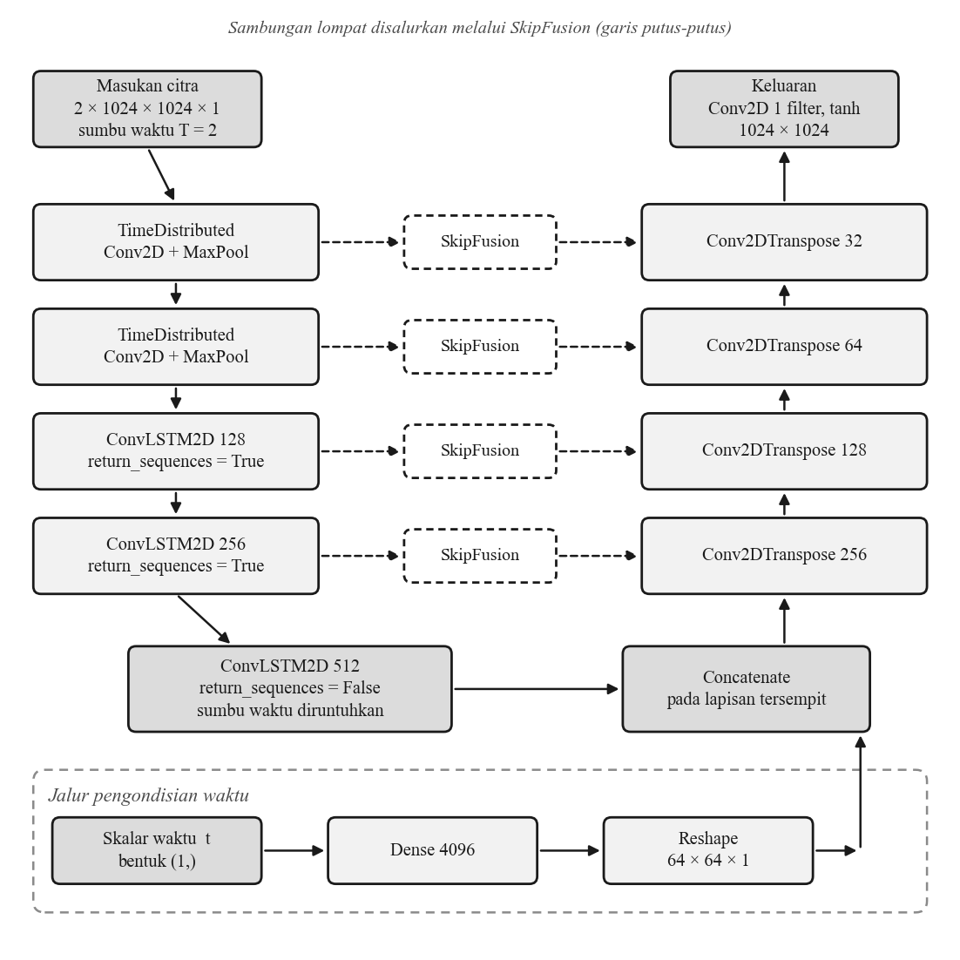
Gambar 2. 1 Arsitektur Spatio-Temporal U-Net
Perbedaannya terhadap U-Net baku terletak pada satu layer kustom, SkipFusion, yang disisipkan pada setiap sambungan lompat dan meruntuhkan sumbu waktu sebelum ciri encoder disalurkan ke jalur pemulihan.
Tabel 2. 2 Operasi di Dalam Layer Kustom SkipFusion
Unsur | Operasi | Peran
Reduksi rerata | m = (1/T) Σ_{i=1..T} x_i | Merangkum seluruh frame masukan menjadi satu peta ciri; menangkap struktur yang sama pada kedua batas
Reduksi batas akhir | l = x_T | Mengambil frame terakhir pada sumbu waktu; mempertahankan ciri batas terdekat
Penggabungan | y = ReLU(W ∗₁ₓ₁ [m ‖ l] + b) | Menggabungkan keduanya melalui konvolusi berkernel 1 × 1 sebelum disalurkan ke jalur pemulihan
Notasi ‖ menyatakan penggabungan pada sumbu kanal dan ∗₁ₓ₁ konvolusi berkernel 1 × 1. Karena kedua reduksi digabungkan lebih dahulu, kedalaman masukan konvolusi itu selalu dua kali kedalaman keluarannya, dan keempat instansnya menyimpan kernel (1, 1, 512, 256) sampai (1, 1, 64, 32). Layer itu harus didefinisikan identik saat pemuatan, sebab berkas bobot menyimpan namanya sebagai Custom>SkipFusion.
Pemeriksaan langsung menunjukkan model terdiri atas 31 lapisan dengan
21.921.601 parameter, berukuran 87.796.792 byte.
Tabel 2. 3 Susunan Lapisan STUNet_2to1_TimeCond (ringkas)
# | Nama | Kelas | Catatan
0 | input_layer | InputLayer | (None, 2, 1024, 1024, 1)
1–4 | time_distributed_42…45 | TimeDistributed | Conv2D dan MaxPooling2D per frame
5, 7 | conv_lstm2d_21, 22 | ConvLSTM2D | 128 dan 256 filter, return_sequences=True
8 | time_scalar | InputLayer | (None, 1)
10 | dense_7 | Dense | 4096 unit
11 | conv_lstm2d_23 | ConvLSTM2D | 512 filter, return_sequences=False
12–13 | reshape_7, concatenate_11 | Reshape, Concatenate | Peta 64 × 64 disisipkan di lapisan tersempit
15–27 | skip_fusion_28…31 | Custom>SkipFusion | 256, 128, 64, 32 filter
14–30 | conv2d_transpose_4…7, conv2d_48…52 | Conv2DTranspose, Conv2D | Jalur pemulihan, ditutup aktivasi tanh
Susunan lengkap ke-31 lapisan dapat dibaca langsung dari berkas bobot; yang disajikan di sini adalah lapisan yang menentukan sifat model.
Tiga hal menentukan sifat model ini. Ketiga ConvLSTM2D adalah unsur
spatio-temporal yang sebenarnya, sebab ia memproses kedua frame sebagai barisan sehingga hubungan antarframe ikut dipelajari, dan lapisan ketiga meleburnya menjadi satu peta ciri. Pengondisian waktu disisipkan pada lapisan tersempit melalui Dense 4096 dan Reshape 64 × 64, sehingga posisi waktu memengaruhi seluruh jalur pemulihan. Aktivasi keluarannya tanh, dan itulah sebabnya normalisasi masukan wajib mengikuti rentang [−1, 1].
x' = 2 · (x − x_min) / (x_max − x_min) − 1
dengan x_min = 0 dan x_max = 65535 sebagai konstanta global, bukan nilai per citra, sebab normalisasi per citra akan membuat model kehilangan acuan intensitas absolut yang bermakna secara fisika pada citra atenuasi.
Setiap contoh pelatihan disusun dari tiga frame nyata: model diberi frame ke-i dan ke-i+g, diberi tahu t = m/g, lalu dituntut menghasilkan frame ke-i+m.
untuk g = 2 .. G_max
untuk i = 0 .. (N − g − 1)
untuk m = 1 .. (g − 1)
t = m / g
sampel ← (I_i, I_{i+m}, I_{i+g}, t)
Karena frame sasaran adalah hasil pindai yang sebenarnya, kebenaran acuan tersedia tanpa pelabelan manual. Pada ragam titik tengah saja hanya t = 0,5 yang diambil, dan distribusi itulah dasar bobot awal sekaligus alasan sistem harus berinterpolasi secara rekursif; pada ragam `t` seimbang seluruh nilai t = m/g diambil, dan ragam kedua itulah tujuan penyempurnaan.

2.2.6 Fungsi Kerugian dan Optimasi
Fungsi kerugiannya galat absolut rerata, L1 = (1/N) Σ |ŷ_p − y_p|, dihitung antara keluaran model dan frame acuan. L1 dipilih dan bukan L2 karena L1 kurang menghukum galat besar yang jarang terjadi sehingga keluarannya lebih tajam, sedangkan L2 mendorong model merata-ratakan kemungkinan dan menghasilkan citra kabur (Isola dkk., 2017).
Pembaruan parameter memakai Adam (Kingma & Ba, 2015), yang memelihara rerata bergerak momen pertama dan kedua dari gradien. Nilai β₁ yang dipakai 0,5 mengikuti konvensi keluarga model pembangkit citra, sedangkan β₂ dan ε memakai nilai bawaan, dan laju pembelajaran α dapat diatur per sesi.

2.2.7 Metrik Evaluasi Kualitas Citra
Empat metrik dipakai. MAE = (1/N) Σ |ŷ_p − y_p| menyatakan rerata selisih mutlak per piksel, RMSE = √((1/N) Σ (ŷ_p − y_p)²) lebih peka terhadap galat besar, dan PSNR = 10 log₁₀(MAX² / MSE) menyatakan nisbah daya sinyal puncak terhadap daya derau dalam desibel; nilai PSNR yang lebih tinggi menandakan kemiripan lebih besar, dan ia tidak terdefinisi ketika kedua citra identik.
SSIM menilai kemiripan struktural dengan membandingkan luminans, kontras, dan struktur secara terpisah (Wang, Bovik, Sheikh, & Simoncelli, 2004).
PSNR = 10 · log₁₀ ( MAX² / MSE )
Nilai SSIM berkisar antara −1 dan 1. PSNR dan SSIM terdefinisi pada rentang [0, 1] sementara model bekerja pada [−1, 1], sehingga keluaran harus dipetakan kembali sebelum diukur.
SSIM(x,y) = [ (2 μ_x μ_y + C₁)(2 σ_xy + C₂) ] / [ (μ_x² + μ_y² + C₁)(σ_x² +
σ_y² + C₂) ]
Kelalaian pada pemetaan itu menghasilkan angka yang tampak wajar namun keliru, dan kekeliruannya tidak terlihat dari nilainya saja. Keempat metrik tersebut baku pada penelitian rekonstruksi bersudut jarang; Lv dkk. (2025) memakai PSNR dan SSIM sebagai dasar pembandingan. Yang ditambahkan penelitian ini adalah pelaporan rentang nilai frame acuan di samping setiap angka, sebab galat yang sama berarti berbeda pada rentang intensitas yang berbeda.

2.2.8 Arsitektur Hybrid Cloud-NAS
Arsitektur hybrid cloud memadukan komputasi lokal dan komputasi awan dalam satu sistem, dengan pembagian tanggung jawab yang ditentukan sifat beban kerja dan batasan tata kelola data; Network Attached Storage (NAS) adalah penyimpanan yang terhubung ke jaringan lokal.
Pada penelitian ini pembagiannya ditentukan dua batasan yang tampak bertentangan: inferensi menuntut kartu grafis yang tidak dimiliki perangkat lokal, sedangkan data penelitian tidak boleh menetap di layanan pihak ketiga. Penyelesaiannya menempatkan orkestrasi, basis data, dan seluruh penyimpanan pada perangkat lokal beserta volume NAS, sementara yang menyeberang ke awan hanya dua frame batas per panggilan dan hasilnya langsung ditarik kembali.
Konsekuensinya, layanan inferensi diperlakukan sebagai sesuatu yang dapat hilang sewaktu-waktu. Demikian pula volume NAS: berbagi jaringan yang tidak terpasang meninggalkan direktori kosong yang tampak sah, sehingga sistem harus membedakan "belum ada berkas" dari "volume tidak terpasang".

2.2.9 Sistem Multiplatform
Sistem multiplatform dapat dijalankan pada beberapa lingkungan sasaran dari satu basis kode. Aplikasi klien di sini dibangun dengan Flutter, yang mengompilasi satu basis kode Dart menjadi aplikasi peramban dan Android.
Pendekatan itu dipilih karena kebutuhan penggunanya berpindah tempat: peneliti mengunggah arsip dari komputer laboratorium melalui peramban, lalu memantau proses yang berjalan puluhan menit dari telepon genggam. Dua basis kode terpisah akan menuntut setiap perubahan dikerjakan dua kali. Pendekatan ini telah dipakai pada rancang bangun sistem informasi di Indonesia (Rozi dkk., 2025; Kurniawan dkk., 2025); yang belum ditunjukkan adalah kelayakannya ketika sistem harus mengorkestrasi komputasi jarak jauh yang dapat berhenti sewaktu-waktu, dan itulah yang diuji di sini.

2.2.10 Metode Prototyping
Prototyping membangun purwarupa sebagai sarana memperjelas kebutuhan yang belum dapat dirumuskan lengkap di awal (Pressman & Maxim, 2020). Siklusnya berulang melalui lima tahap: communication, quick plan, modeling quick design, construction of prototype, serta deployment, delivery & feedback yang mengumpulkan umpan balik bagi iterasi berikutnya.
Purwarupa sebuah siklus tidak selalu berlanjut menjadi produk akhir. Sebagian
berkembang menjadi sistem yang diserahkan, sebagian lagi dibuang setelah menjawab pertanyaannya, dan Pressman dan Maxim (2020) menempatkan keduanya sebagai keluaran yang wajar. Keduanya muncul di sini: sisi platform dibangun secara berkembang, sedangkan percobaan penyempurnaan bobot pada subbab 3.6.8 adalah purwarupa yang dibuang — diukur terhadap ambang yang ditetapkan sebelum percobaan, lalu tidak dipasang karena tidak memenuhinya. Hasil negatif yang terukur adalah keluaran yang sah dari satu iterasi.
Metode ini sesuai karena perilaku model terhadap arsip yang sebenarnya hanya terungkap setelah dicoba, dan bentuk antarmuka yang berguna baru terlihat setelah peneliti mencobanya langsung. Maharani dan Kurniawan (2025) melaporkan siklus purwarupa menyingkap kebutuhan yang tidak terungkap pada analisis awal, sementara Arwidiyarti dkk. (2026) memadukannya dengan evaluasi usability sehingga umpan balik terukur — pola yang diikuti di sini melalui penyerahan purwarupa pada setiap iterasi sebagaimana subbab 3.8.

2.3 Alasan Pemilihan Algoritma Spatio-Temporal U-Net
Pemilihan sebuah algoritma pada penelitian rancang bangun perlu dipertanggung- jawabkan, bukan diwarisi. Subbab ini menguraikan mengapa Spatio-Temporal U-Net yang dipakai, dengan alasan yang bertumpu pada bentuk persoalannya dan pada pengukuran, bukan pada ketersediaan semata.

2.3.1 Bentuk persoalannya menuntut dua masukan yang berbeda jenis
Persoalan yang dihadapi bukan "ubah satu citra menjadi citra lain", melainkan "diberi dua frame batas dan sebuah posisi waktu, hasilkan frame pada posisi itu". Masukannya karena itu terdiri atas dua hal yang berbeda jenis: sebuah tumpukan citra bersumbu waktu, dan sebuah bilangan.
Sebagian besar arsitektur pemetaan citra-ke-citra hanya menyediakan satu jalur masukan. Spatio-Temporal U-Net menyediakan keduanya secara terpisah, yaitu InputLayer (2, 1024, 1024, 1) untuk pasangan frame dan InputLayer (1,) untuk skalar waktu, sebagaimana tercantum pada Tabel 2.3. Kesesuaian bentuk ini yang menjadi alasan pertama, dan alasan yang paling menentukan.

2.3.2 Sumbu waktu diperlakukan sebagai barisan, bukan sebagai kanal
Cara paling sederhana memasukkan dua frame ke sebuah jaringan konvolusi adalah menumpuknya sebagai dua kanal. Cara itu bekerja, tetapi memperlakukan kedua frame sebagai dua lembar yang berdiri sendiri; hubungan antarkeduanya harus disimpulkan jaringan dari penjajaran kanal.
Ketiga lapisan ConvLSTM2D pada arsitektur ini memprosesnya sebagai barisan sehingga hubungan antarframe ikut dipelajari. Pada persoalan interpolasi proyeksi, yang berubah antarframe adalah rotasi berkas terhadap objek yang diam, dan hubungan itulah yang menjadi isi persoalannya.

2.3.3 Keluaran harus setajam masukan
Frame hasil interpolasi akan ikut direkonstruksi menjadi volume tiga dimensi. Frame yang kabur karena itu bukan sekadar kurang enak dipandang; ia merusak hasil rekonstruksi yang menjadi tujuan akhir seluruh proses.
Sambungan lompat pada U-Net menyalurkan peta ciri beresolusi tinggi langsung dari jalur penyusutan ke jalur pemulihan, sehingga detail spasial halus tidak hilang pada bagian tersempit jaringan (Ronneberger dkk., 2015). Sifat inilah yang membuat U-Net menjadi tulang punggung pada hampir seluruh penelitian pemetaan citra-ke-citra, termasuk yang berbasis pelatihan adversarial (Isola dkk., 2017).

2.3.4 Alasan berbasis pengukuran, bukan dugaan
Alasan-alasan di atas bersifat struktural. Untuk mengujinya, keluaran model dibandingkan terhadap pencampuran linier, yaitu rata-rata berbobot kedua frame batas pada posisi waktu yang benar, pada lima kasus lintas tiga sampel berbeda. Hasilnya telah disajikan pada Tabel 3.12 dan dirangkum di sini:
Tabel 2. 4 Rangkuman Keunggulan Model terhadap Pencampuran Linier
Metrik | Model unggul
MAE | 1 dari 5
PSNR | 0 dari 5
SSIM | 5 dari 5
Pembacaannya menuntut kehati-hatian, dan justru di sinilah letak alasan pemilihannya. Pada MAE dan PSNR, pencampuran linier unggul, dan itu memang seharusnya terjadi. Rata-rata dua citra adalah tebakan yang meminimalkan galat kuadrat, sehingga ia hampir selalu menang pada metrik berbasis selisih piksel, dengan harga berupa citra yang kabur.
Pada SSIM, yang membandingkan luminans, kontras, dan struktur secara lokal (Wang dkk., 2004), model unggul pada seluruh lima kasus. Selisihnya pun bergerak sesuai dugaan: pada sampel berjarak dua derajat, tempat perubahan antarframe kecil dan hampir linier, keunggulan model tipis, yaitu 0,0002 sampai 0,0003; pada kasus yang lebih sulit, yaitu Al Cu berjarak tiga derajat dan Contrast dengan rentang enam frame, keunggulannya melebar menjadi 0,0064 dan 0,0091.
Semakin jauh persoalannya dari pencampuran linier, semakin jelas model dibutuhkan. Kalimat itu adalah alasan pemilihan algoritma ini, dan ia berasal dari pengukuran terhadap arsip BRIN yang sebenarnya.

2.3.5 Mengapa bukan metode interpolasi frame video yang lain
Metode interpolasi frame yang mapan pada ranah video, yaitu estimasi kernel adaptif (Niklaus dkk., 2017), aliran optik dua arah (Jiang dkk., 2018), dan estimasi aliran perantara (Huang dkk., 2022), seluruhnya bertumpu pada asumsi
gerak objek di dalam bidang citra, dan dirancang untuk citra tiga kanal berkedalaman delapan bit.
Dua asumsi tersebut tidak berlaku di sini. Perubahan antarproyeksi bukan gerak objek melainkan rotasi berkas terhadap objek yang diam, sehingga tidak ada aliran optik yang bermakna untuk diperkirakan. Citranya pun satu kanal berkedalaman enam belas bit, dengan perbedaan bermakna yang dapat terletak pada selisih beberapa puluh satuan, dan perbedaan sekecil itu hilang seluruhnya pada representasi delapan bit yang menjadi asumsi metode-metode tersebut.
Pendekatan pada ranah tomografi bersudut jarang (Wu dkk., 2025; Zhang dkk., 2025) lebih dekat karakteristik datanya, tetapi bekerja pada ranah rekonstruksi, yaitu memperbaiki artefak pada volume hasil, sedangkan penelitian ini bekerja satu langkah sebelumnya pada ranah proyeksi.

2.3.6 Kesinambungan dengan jalur riset yang sedang berjalan
Alasan terakhir bersifat praktis dan tidak kalah penting. Arsitektur ini sudah memiliki bobot yang terlatih pada citra proyeksi neutron BRIN, sehingga penelitian tidak dimulai dari keadaan kosong. Memilih arsitektur lain berarti melatih dari nol pada domain yang datanya terbatas dan mahal diperoleh, dengan hasil yang hampir pasti lebih buruk dan tanpa kesinambungan dengan jalur riset yang sedang berjalan di BRIN.

2.4 Kerangka Berpikir
Kerangka berpikir penelitian ini menghubungkan tiga hal: keterbatasan yang melahirkan celah pada barisan proyeksi, proses yang dikerjakan untuk mengatasinya, dan keluaran yang diharapkan.
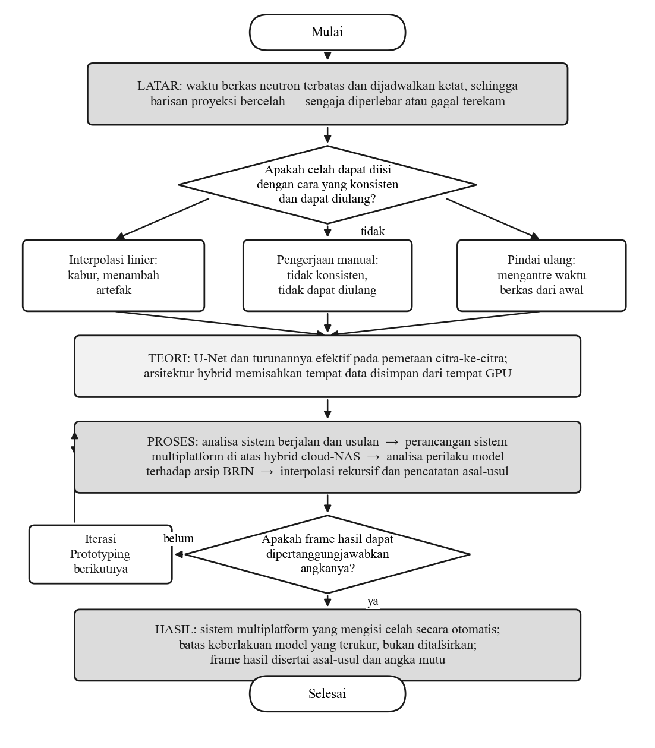
Gambar 2. 2 Kerangka Berpikir Penelitian
Masalahnya berpangkal pada waktu berkas neutron yang terbatas dan dijadwalkan ketat, yang melahirkan celah baik karena jarak sudut sengaja diperlebar maupun karena proyeksi gagal terekam. Pengisian manual tidak konsisten dan tidak dapat diulang, sementara inferensi model menuntut kartu grafis yang tidak dimiliki laboratorium dan data penelitian tidak boleh berpindah ke pihak ketiga.
Prosesnya menempuh analisa sistem berjalan dan sistem usulan, perancangan sistem multiplatform di atas arsitektur hybrid cloud-NAS, analisa perilaku model terhadap arsip BRIN yang sebenarnya, perancangan interpolasi rekursif beserta pencatatan asal-usul frame, dan validasi hold-out pada setiap iterasi Prototyping.
Keluaran yang diharapkan adalah sistem multiplatform terintegrasi yang mengisi celah secara otomatis, batas keberlakuan model yang terukur alih-alih ditafsirkan, dan frame hasil yang disertai asal-usul serta angka mutu sehingga peneliti yang menerimanya memiliki dasar untuk mempertahankan hasil tersebut.

BAB III
ANALISA DAN PERANCANGAN

3.1 Alur Penelitian
Penelitian ini menggunakan metode pengembangan Prototyping. Alur penelitian disusun mengikuti siklus metode tersebut, dengan pengujian yang dilakukan langsung terhadap arsip citra neutron dan kartu grafis yang sebenarnya pada setiap iterasi.
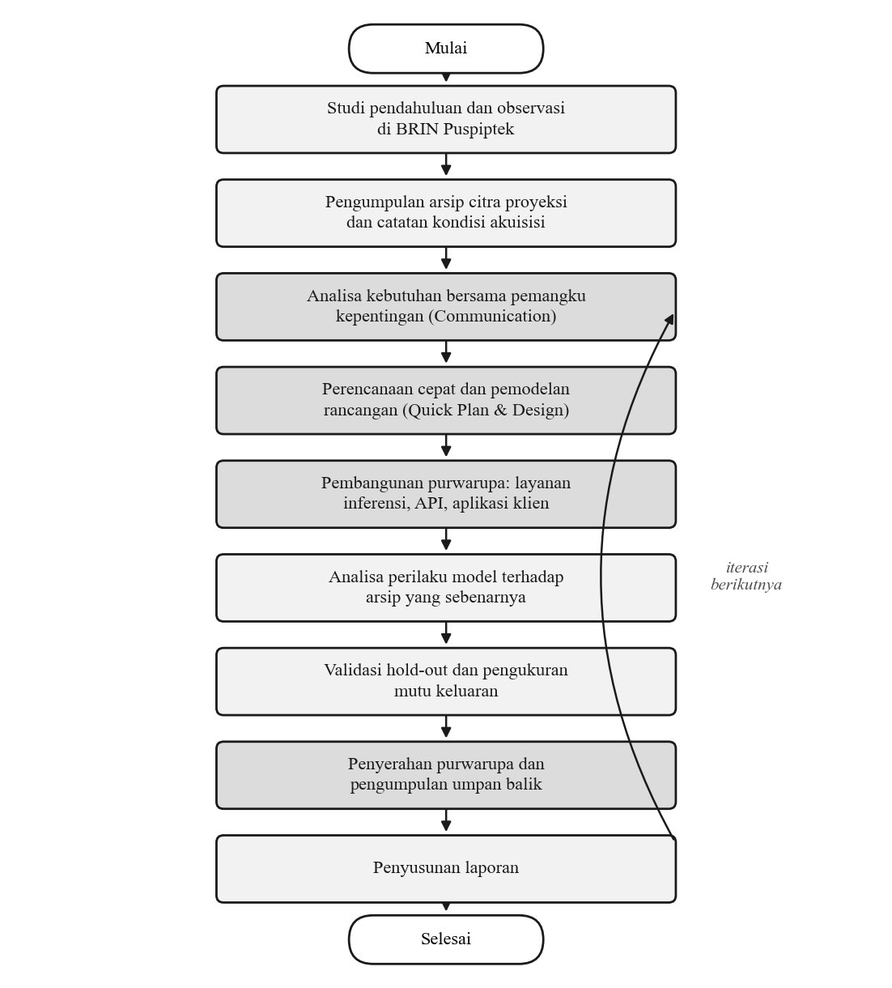
Gambar 3. 1 Alur Penelitian
Alur ini bersifat berulang pada bagian tengahnya. Setiap kali purwarupa diserahkan dan dicoba, umpan balik yang diperoleh menjadi masukan bagi iterasi berikutnya. Perulangan berhenti ketika kebutuhan yang disepakati telah terpenuhi dan hasil pengujian mutu telah memadai.

3.2 Metode Pengumpulan Data
Data yang digunakan dalam penelitian ini dikumpulkan melalui empat metode sebagai berikut:
1. Observasi
Observasi dilakukan terhadap alur kerja akuisisi citra proyeksi di fasilitas pencitraan neutron BRIN Puspiptek. Pengamatan mencakup format berkas keluaran perangkat akuisisi, pola penomoran proyeksi, letak dan lebar celah pada barisan yang tersedia, ukuran berkas per frame, serta perangkat dan perangkat lunak yang digunakan peneliti untuk mengolah hasil pemindaian. Hasil observasi menjadi dasar penentuan format masukan yang diterima sistem dan aturan validasi arsip.
2. Wawancara
Wawancara dilakukan kepada peneliti dan operator fasilitas untuk memperoleh informasi mengenai penjadwalan waktu berkas neutron, penyebab hilangnya proyeksi selama akuisisi, cara penanganan celah yang berjalan saat ini, serta kebutuhan terhadap sistem yang akan dibangun. Wawancara juga menjadi sarana pengumpulan umpan balik pada setiap iterasi Prototyping.
3. Dokumentasi
Dokumentasi merupakan metode pengumpulan data utama, berupa arsip citra proyeksi tomografi komputer neutron dari pemindaian yang telah dilakukan. Setiap arsip disertai pencatatan kondisi akuisisi menggunakan format pada Tabel 3.1.
Tabel 3. 1 Format Pencatatan Kondisi Akuisisi Citra
Kode Arsip | Objek | Jumlah Frame | Resolusi | Kedalaman Bit | Rentang Nilai | Jarak Sudut | Letak Celah
A-01 | – | – | 1024 × 1024 | 16 bit | – | – | –
A-02 | – | – | 1024 × 1024 | 16 bit | – | – | –
… | … | … | … | … | … | … | …
Pencatatan ini wajib dilakukan karena rentang nilai dan letak celah menentukan pembentukan sampel pelatihan maupun skenario pengujian, dan keduanya tidak dapat ditelusuri kembali dengan mudah setelah arsip tercampur.
4. Studi Pustaka
Studi pustaka dilakukan dengan menelaah buku, jurnal, dan prosiding yang berkaitan dengan tomografi komputer, pencitraan neutron, interpolasi frame, arsitektur U-Net, serta metrik evaluasi kualitas citra. Sumber acuan diutamakan yang terbit lima tahun terakhir dan memiliki ISSN atau DOI, kecuali publikasi asli arsitektur dan metrik yang menjadi dasar penelitian.

3.3 Analisa Sistem yang Sedang Berjalan

3.3.1 Prosedur Akuisisi dan Penanganan Celah Saat Ini
Peneliti mengajukan jadwal penggunaan waktu berkas neutron, kemudian melaksanakan pemindaian dengan jarak sudut yang telah ditetapkan. Perangkat akuisisi menuliskan setiap proyeksi sebagai berkas TIFF 16-bit dengan penomoran berurutan. Setelah pemindaian selesai, peneliti memeriksa kelengkapan barisan secara manual dengan menelusuri penomoran berkas.
Apabila ditemukan celah, terdapat tiga pilihan yang selama ini ditempuh, dan ketiganya memiliki kelemahan. Pilihan pertama adalah melanjutkan rekonstruksi dengan barisan yang tidak lengkap, dengan konsekuensi munculnya artefak. Pilihan kedua adalah mengisi celah dengan penggandaan atau pencampuran linier frame tetangga menggunakan perangkat lunak pengolah citra umum, yang hasilnya kabur dan tidak konsisten antarpeneliti. Pilihan ketiga adalah mengulang pemindaian, yang berarti mengantre waktu berkas dari awal.
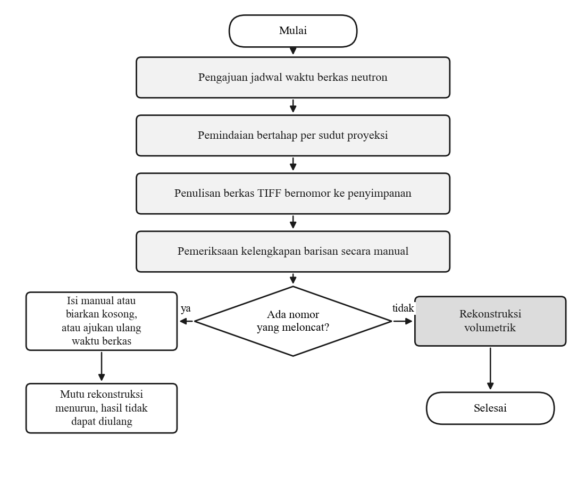
Gambar 3. 2 Alur Akuisisi Proyeksi Tomografi Neutron Saat Ini

3.3.2 Permasalahan pada Sistem Berjalan
Tabel 3. 2 Analisa Permasalahan Sistem Berjalan
Permasalahan | Dampak
Waktu paparan per proyeksi panjang dan waktu berkas terbatas | Jarak sudut terpaksa diperlebar, mutu rekonstruksi menurun
Sebagian proyeksi hilang atau rusak saat akuisisi | Barisan tidak lengkap, dan pengulangan menuntut antrean waktu berkas dari awal
Pemeriksaan kelengkapan barisan dilakukan manual | Menyita waktu peneliti dan rawan terlewat pada arsip berjumlah ratusan frame
Pengisian celah dengan pencampuran linier | Menghasilkan citra kabur yang justru menambah artefak pada rekonstruksi
Pengisian celah dikerjakan tiap peneliti dengan caranya sendiri | Hasil tidak konsisten antarpeneliti dan tidak dapat diulang
Tidak ada catatan asal-usul frame | Peneliti penerima tidak dapat membedakan frame hasil pindai dari frame buatan
Tidak ada angka mutu yang menyertai hasil | Hasil interpolasi tidak memiliki dasar untuk dipertahankan secara ilmiah
Pengolahan terikat pada satu komputer tertentu | Proses berjalan lama tidak dapat dipantau dari perangkat lain

3.4 Analisa Sistem yang Diusulkan
Sistem yang diusulkan menerima arsip berisi frame proyeksi bernomor, mengenali celah dari penomorannya, mengisi celah tersebut dengan model Spatio-Temporal U-Net, lalu mengembalikan barisan yang telah lengkap beserta catatan asal-usul dan angka mutu setiap frame yang dihasilkan.
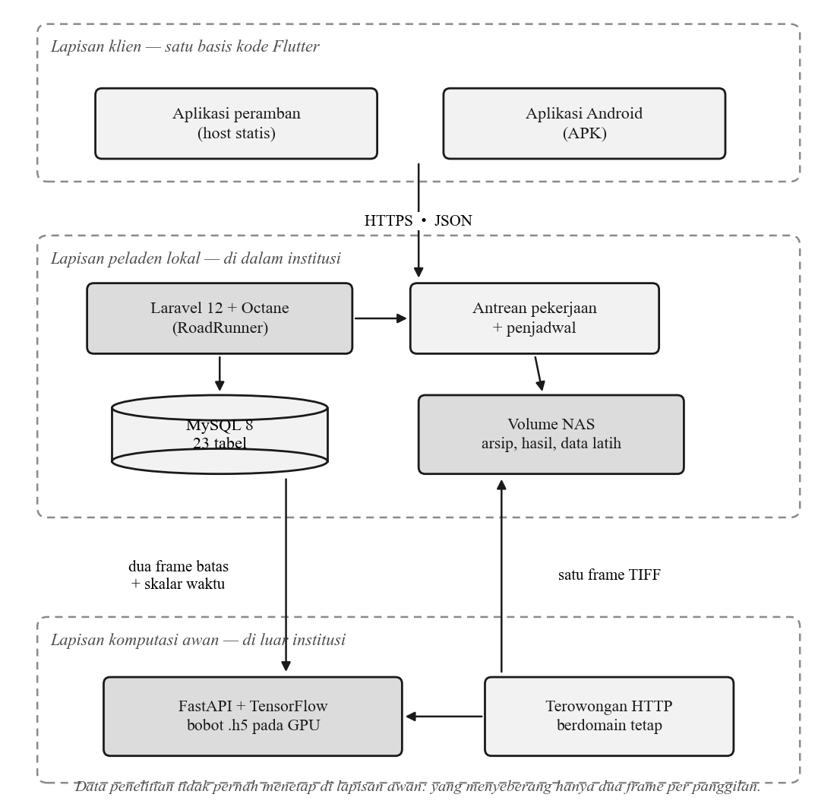
Gambar 3. 3 Arsitektur Sistem yang Diusulkan
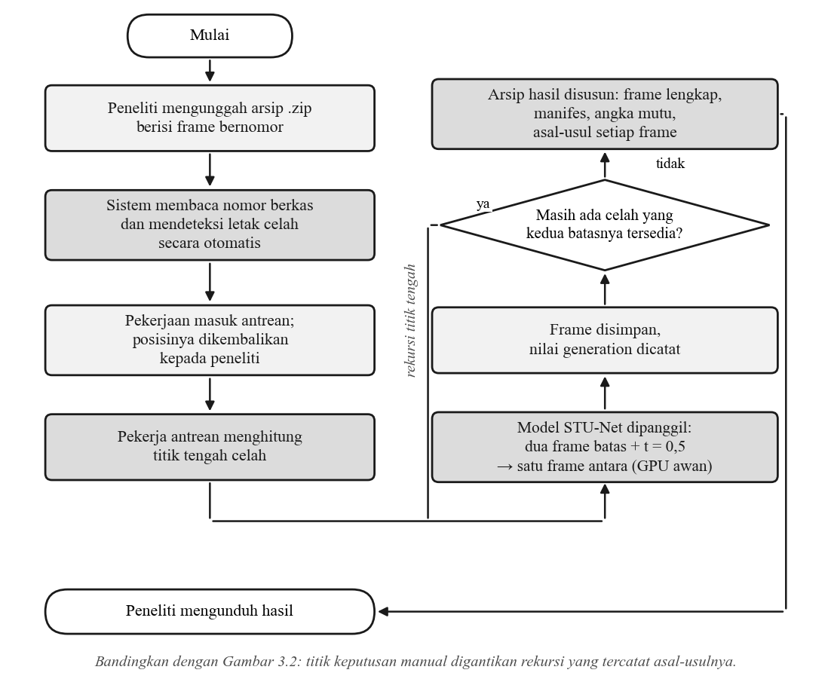
Gambar 3. 4 Alur Kerja Sistem yang Diusulkan
Alur kerja sistem yang diusulkan adalah sebagai berikut:
1. Peneliti masuk melalui aplikasi peramban atau Android, lalu mengunggah arsip .zip berisi frame proyeksi bernomor. Arsip berukuran besar diunggah secara berpotongan agar sambungan yang terputus dapat dilanjutkan. 2. Peladen mengekstraksi frame, memvalidasi format dan penomorannya, kemudian menampilkan pratinjau agar peneliti dapat memeriksa arsipnya sebelum pekerjaan dijalankan. 3. Peneliti menekan tombol mulai. Pekerjaan masuk ke antrean dengan posisinya, dan perkiraan waktu tunggu dihitung dari lama pekerjaan yang benar-benar pernah terukur pada sistem ini. 4. Pekerja antrean mengisi celah secara rekursif dengan memanggil layanan inferensi untuk setiap pasangan batas, dan mencatat asal-usul setiap frame yang dihasilkan. 5. Apabila arsip mengandung frame yang merupakan titik tengah tepat dari dua frame lain, frame tersebut disembunyikan, dibangkitkan ulang oleh model, lalu dibandingkan terhadap aslinya sebagai validasi hold-out.
6. Hasil dikemas kembali menjadi arsip yang dapat diunduh, disertai berkas metadata dan manifes yang memuat asal-usul serta angka mutu.

3.5 Perancangan Sistem
Penelitian ini adalah rancang bangun, sehingga rancangan sistemnya merupakan hasil utama yang sejajar dengan modelnya, bukan lampiran yang menyertai. Subbab ini menguraikan rancangan tersebut dari lapisan terluar ke dalam: susunan perangkat lunak, kewenangan setiap aktor, alur kerja yang dijalankan, penyimpanan datanya, kontrak antarmuka pemrogramannya, dan tampilan yang dilihat pengguna.

3.5.1 Perancangan Arsitektur Perangkat Lunak
Sistem disusun atas tiga lapisan yang berjalan pada mesin berbeda sebagaimana digambarkan pada Gambar 3.3. Pembagiannya ditentukan oleh satu batasan yang tidak dapat ditawar: berkas penelitian harus tetap berada pada penyimpanan milik institusi, sementara kartu grafis yang dibutuhkan untuk inferensi tidak dimiliki mesin lokal.
1. Lapisan klien, berupa aplikasi Flutter yang dikompilasi menjadi aplikasi peramban dan aplikasi Android dari satu basis kode. Lapisan ini tidak menyimpan berkas penelitian dan tidak memuat logika pengolahan citra; ia hanya menampilkan keadaan dan mengirimkan perintah. 2. Lapisan peladen lokal, berupa Laravel 12 di atas Octane dan RoadRunner, basis data MySQL 8, antrean pekerjaan, serta volume NAS. Seluruh berkas proyeksi, hasil interpolasi, dan arsip data latih hanya ada di sini. 3. Lapisan komputasi awan, berupa layanan inferensi dan pelatihan berbasis FastAPI yang berjalan di atas kartu grafis, dijangkau melalui terowongan berdomain tetap.
Yang menyeberang ke lapisan awan hanyalah dua frame batas beserta satu skalar waktu pada setiap panggilan inferensi, dan hasilnya langsung ditarik kembali. Karena lapisan awan bukan milik institusi dan sesinya dapat berakhir sendiri, seluruh rancangan di bawah ini memperlakukan layanan model sebagai sumber daya yang boleh hilang sewaktu-waktu, bukan sebagai dependensi yang pasti tersedia.

3.5.2 Perancangan Use Case
Sistem melayani dua peran manusia dan satu pelaku bukan manusia. Kewenangan masing-masing disajikan pada Tabel 3.3.
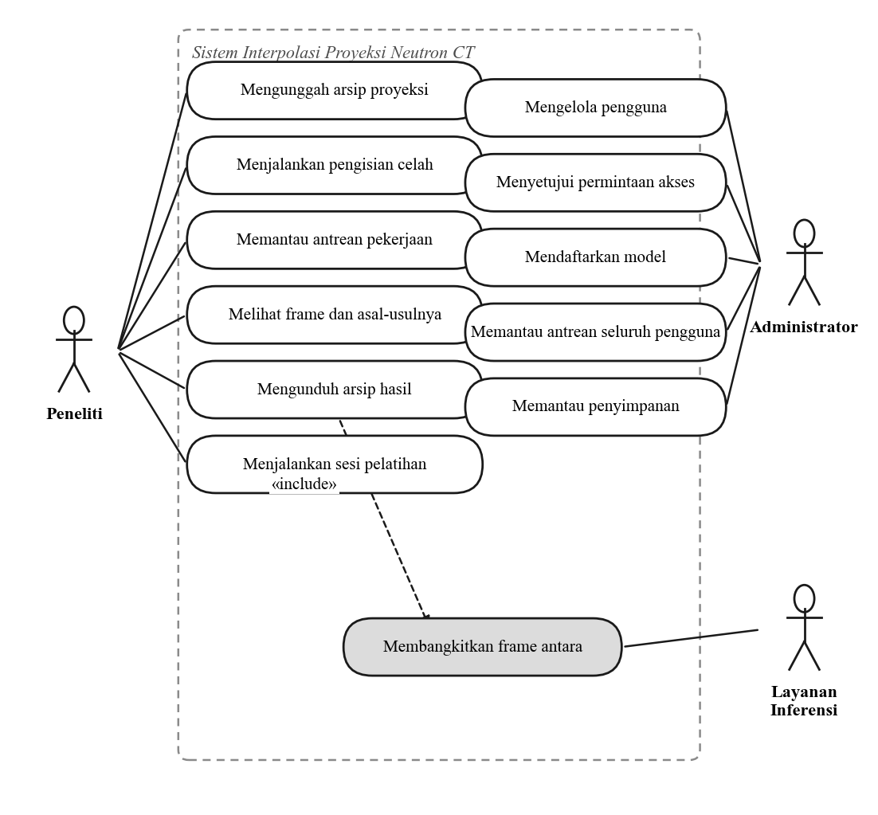
Gambar 3. 5 Diagram Use Case Sistem
Tabel 3. 3 Aktor dan Kewenangannya
Aktor | Kewenangan | Batasan
Peneliti | Mengunggah arsip proyeksi, menjalankan pengisian celah, menelusuri dan mengunduh hasil, memulai serta memantau sesi pelatihan | Hanya dapat melihat dan mengunduh berkas miliknya sendiri
Administrator | Mengelola akun pengguna, mendaftarkan dan menyunting model beserta alamat layanannya, memantau antrean seluruh pengguna dan keadaan volume penyimpanan, mendaftarkan bobot hasil pelatihan menjadi model yang dapat dipakai | Tidak dapat menjalankan pekerjaan atas nama peneliti lain
Pekerja GPU | Mengambil pekerjaan pelatihan dari antrean, melaporkan denyut, mengirimkan titik simpan, metrik, dan bobot akhir | Diautentikasi dengan kunci bersama, bukan token pengguna; tidak memiliki akses ke berkas pengguna mana pun
Pemisahan kewenangan ini bukan formalitas. Arsip proyeksi adalah data penelitian yang belum diterbitkan, sehingga kemampuan membaca berkas milik akun lain harus tertutup bahkan bagi administrator.

3.5.3 Perancangan Aktivitas
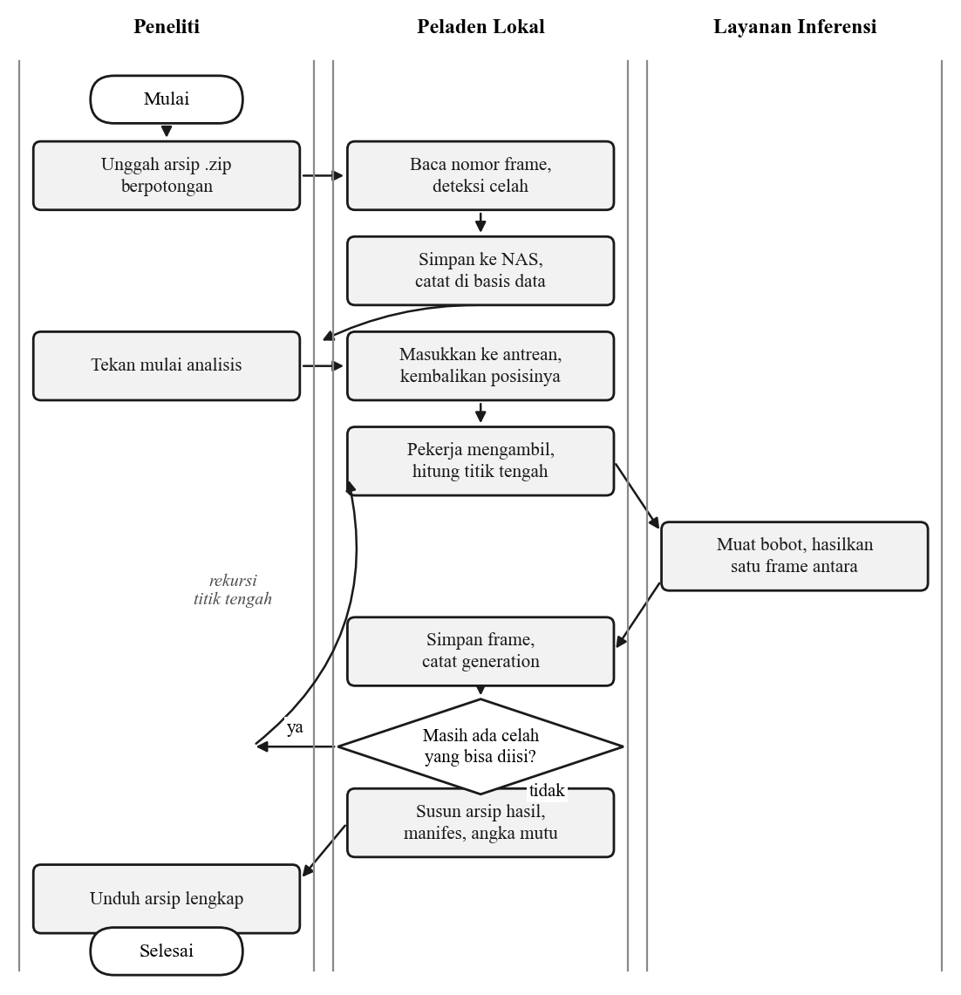
Gambar 3. 6 Diagram Aktivitas Pengisian Celah Proyeksi
Simpul keputusan yang kembali ke layanan inferensi adalah tempat sifat rekursif algoritma tampak pada tingkat sistem: satu pekerjaan dapat memanggil layanan inferensi berkali-kali, dan jumlah panggilannya ditentukan oleh lebar celah, bukan oleh jumlah frame yang diunggah.

3.5.4 Perancangan Basis Data
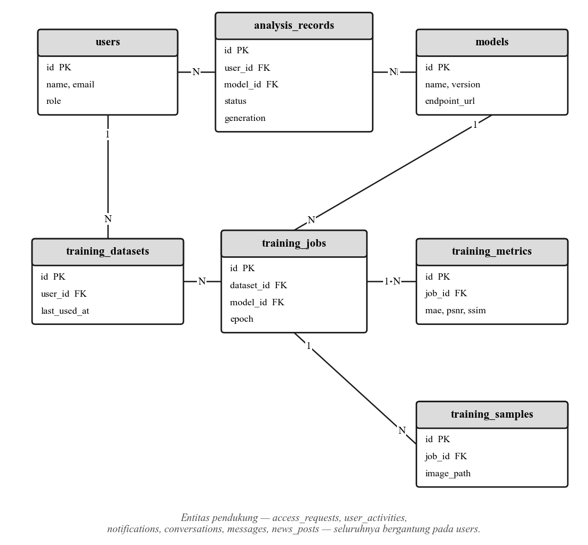
Gambar 3. 7 Diagram Relasi Antar-Entitas
Tabel 3. 4 Rancangan Tabel Basis Data
Tabel | Isi
users, access_requests | Akun beserta perannya, dan permintaan yang menunggu persetujuan
models | Model terdaftar, alamat layanan inferensinya, keadaan ketersediaannya
analysis_records | Satu baris per pekerjaan interpolasi beserta keadaan dan asal-usul hasilnya
training_datasets, training_jobs | Arsip data latih dan sesi pelatihan beserta titik simpannya
training_metrics, training_samples | Metrik dan contoh keluaran per epoch
user_activities, notifications, conversations, messages, news_posts | Penelusuran, pemberitahuan, percakapan, dan pengumuman
Dua rancangan pada tabel di atas menjawab keadaan yang khas pada sistem ini. Pertama, analysis_records dan training_datasets menyimpan penanda waktu penghapusan berkas (files_deleted_at dan archive_deleted_at) alih-alih menghapus barisnya, sehingga riwayat pekerjaan tetap dapat ditelusuri setelah berkasnya dibersihkan menurut kebijakan retensi. Kedua, training_jobs menyimpan checkpoint_path, current_epoch, dan heartbeat_at, yang bersama-sama memungkinkan sebuah sesi pelatihan dilanjutkan oleh pekerja lain setelah sesi awan sebelumnya berakhir.

3.5.5 Perancangan Antarmuka Pemrograman Aplikasi
Seluruh komunikasi antara lapisan klien dan lapisan peladen berlangsung melalui antarmuka pemrograman aplikasi bergaya REST dengan autentikasi token. Kontrak utamanya disajikan pada Tabel 3.5.
Tabel 3. 5 Rancangan Antarmuka Pemrograman Aplikasi
Kelompok | Kegunaan | Pemanggil
Autentikasi dan akun | Masuk, keluar, ganti sandi, berkas profil | Semua
Unggah dan pekerjaan | Unggah berpotongan, buat pekerjaan, keadaan, frame, unduh hasil | Peneliti
Pelatihan model | Unggah data latih, mulai sesi, kemajuan per epoch, titik simpan | Peneliti dan pekerja
Pengelolaan model | Daftar model, alamat layanan, pemeriksaan ketersediaan | Administrator
Administrasi | Pengguna, permintaan akses, antrean seluruh pengguna, penyimpanan | Administrator
Komunikasi | Percakapan, pemberitahuan, pengumuman | Semua
Unggahan dirancang berpotongan sejak awal karena arsip proyeksi merupakan berkas terbesar yang diterima sistem ini, dan sambungan yang terputus di tengah unggahan berukuran ratusan megabita tidak boleh memaksa peneliti mengulang dari nol.

3.5.6 Perancangan Pratinjau Frame Berkedalaman 16 Bit
Peneliti harus dapat memeriksa frame sebelum menjalankan pekerjaan dan sesudahnya, sementara TIFF 16-bit tidak dapat ditampilkan langsung oleh peramban maupun aplikasi bergerak sebagaimana diuraikan pada subbab 2.2.2. Peladen karena itu menyediakan layanan pratinjau yang mengubah satu frame menjadi PNG delapan bit atas permintaan.
Peladen pada penelitian ini tidak memiliki ekstensi pengolah citra bawaan, sehingga pembacaan TIFF dan penulisan PNG dikerjakan langsung dari byte-nya. Keputusan ini dapat diambil karena berkas masukannya sempit dan dapat diramalkan, yaitu TIFF satu kanal tanpa pemampatan, sehingga bentuk di luar itu ditolak dengan pesan, bukan ditebak.
Tiga keputusan rancangan menentukan mutu keluarannya:
1. Pemetaan berjendela. Nilai piksel dipetakan ke rentang 0–255 berdasarkan nilai terkecil dan terbesar frame itu sendiri, bukan berdasarkan rentang penuh 16 bit. Tanpa itu sebagian besar frame terlihat nyaris hitam. 2. Penyusutan dengan perataan kotak. Frame diperkecil dengan merata-ratakan blok piksel, bukan dengan membuang piksel. Pembuangan piksel membuat derau pada citra neutron tampak seperti struktur, yang justru menyesatkan pembacaan. 3. Pembacaan per blok. Piksel diperlakukan sebagai untai byte dan dibuka per blok, bukan dijadikan larik sebesar jumlah piksel. Pada frame 2048 × 2048, pendekatan larik menuntut sekitar 196 MB sedangkan pembacaan per blok menuntut sekitar 11,7 MB. Selisih itu yang menentukan apakah pekerja antrean bertahan atau berhenti di tengah jalan.
Batas ukuran frame yang dapat dipratinjau ditetapkan 4096 × 4096 piksel. Frame yang melampauinya ditolak hanya pratinjaunya; berkas frame itu sendiri tetap dapat diunduh utuh.

3.5.7 Perancangan Ketahanan Sistem dan Tata Kelola Berkas
Layanan komputasi berada pada infrastruktur yang bukan milik institusi dan sesinya berakhir dengan sendirinya. Sistem karena itu tidak dirancang dengan asumsi bahwa layanan model selalu tersedia, melainkan dengan asumsi sebaliknya. Mekanisme yang menanganinya disajikan pada Tabel 3.6.
Tabel 3. 6 Mekanisme Ketahanan Sistem
Keadaan | Cara Mengenali | Tindakan Sistem | Yang Dilihat Pengguna
Layanan model tidak tersedia | Pemeriksaan ketersediaan berkala terhadap alamat layanan; terowongan yang mati dikenali dari kepala galat pada jawabannya | Model ditandai luring beserta sebabnya, dan pekerjaan baru tidak diterima | Penanda ketersediaan pada pemilih model, disertai kalimat yang menyebutkan sebabnya
Sesi pelatihan berakhir di tengah jalan | Denyut dari pekerja berhenti melewati tenggang waktu yang ditetapkan | Pekerjaan dikembalikan ke antrean beserta titik simpan dan nomor epoch terakhirnya | Sesi pelatihan tampak menunggu pekerja, bukan gagal
Unggahan terputus | Sesi unggah tercatat di perangkat beserta sidik jari arsipnya | Unggahan dilanjutkan dari potongan terakhir yang diterima peladen | Tawaran melanjutkan unggahan, bukan permintaan mengulang dari nol
Arsip yang dipilih bukan arsip semula | Sidik jari arsip tidak cocok dengan yang tercatat pada sesi | Sesi ditolak dilanjutkan | Pesan bahwa berkas yang dipilih berbeda, disertai pilihan membuang sesi lama
Pekerja antrean tidak berjalan | Pekerjaan tersedia lebih dari satu menit tanpa pernah diambil | Keadaan antrean ditandai tersendat | Kalimat yang menyebutkan antrean tersendat, bukan penanda menunggu yang tak berubah
Volume penyimpanan tidak terpasang | Berkas penanda pada volume tidak ditemukan | Sistem menolak menerima maupun menjalankan pekerjaan | Pesan bahwa penyimpanan tidak tersedia, bukan kegagalan yang tidak dijelaskan
Perbedaan antara kolom terakhir dan kolom sebelumnya adalah inti rancangan ini. Setiap keadaan yang menghambat dinyatakan dengan kalimat yang menyebutkan sebabnya. Antrean yang tersendat karena pekerja mati dan antrean yang panjang karena banyak pekerjaan terlihat sama persis dari daftar pekerjaan yang menunggu, padahal keduanya menuntut tindakan yang berlawanan.
Tata kelola berkas. Berkas penelitian menumpuk jauh lebih cepat daripada yang diperkirakan, sehingga retensinya dirancang sejak awal:
1. Hasil prediksi disimpan 24 jam. Hasil adalah berkas yang diunduh sekali, dan menyimpannya lebih lama hanya memenuhi volume. Barisnya tetap ada beserta penanda waktu penghapusan berkasnya, sehingga riwayat pekerjaan tidak hilang. 2. Arsip data latih disimpan 30 hari, dihitung dari pemakaian terakhir. Pilihan ini disengaja: data latih diunggah ke platform justru agar dapat dipakai ulang antar sesi pelatihan, sehingga jam yang berjalan sejak pengunggahan akan menghapus arsip yang justru sedang sering dilatih. Arsip yang masih terikat sesi pelatihan menunggu atau berjalan tidak pernah disapu, seberapa lama pun umurnya. 3. Penghapusan tidak menghapus catatan. Yang dihapus adalah berkasnya; baris basis datanya tetap dan distempel waktu penghapusan, sehingga peneliti yang membuka pekerjaan lama memperoleh keterangan bahwa berkasnya telah melewati masa simpan, bukan daftar kosong yang tidak dapat dibedakan dari arsip yang memang tidak berisi.

3.5.8 Perancangan Antarmuka Pengguna
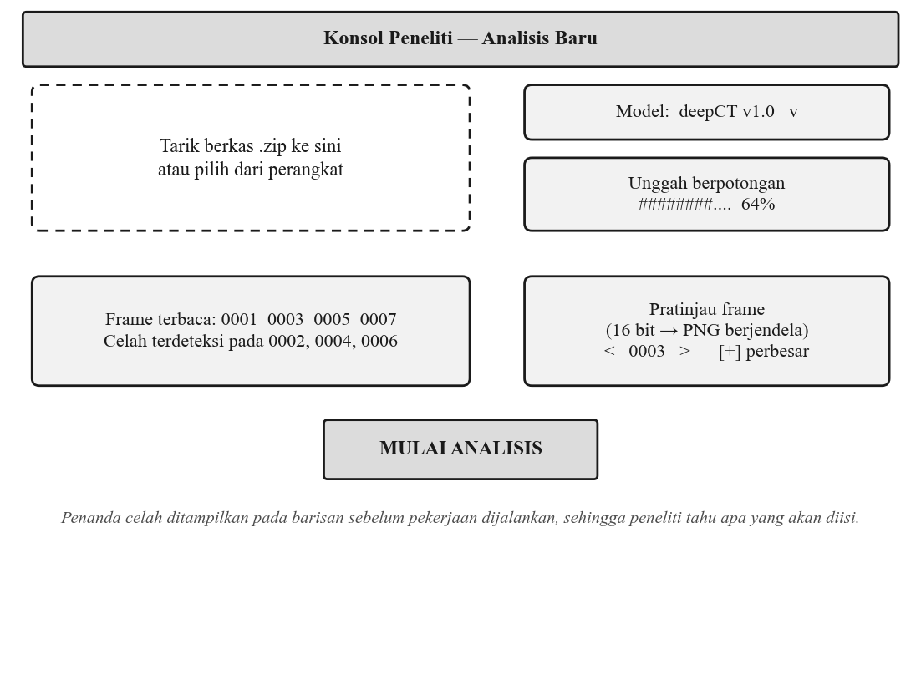
Gambar 3. 8 Rancangan Antarmuka Unggah dan Pratinjau Frame
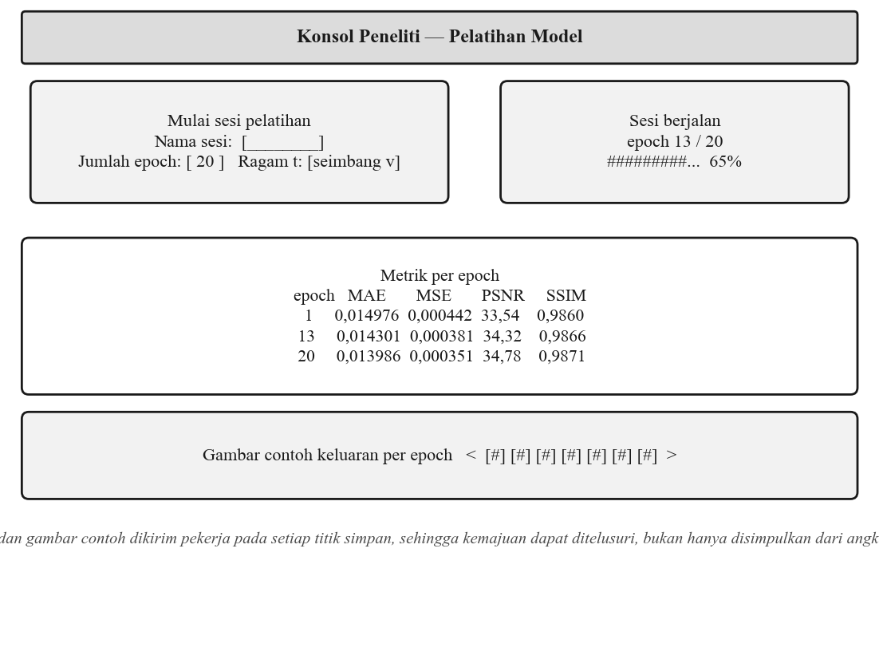
Gambar 3. 9 Rancangan Antarmuka Pemantauan Pelatihan Model
Antarmuka dibangun dari satu basis kode Flutter yang dikompilasi menjadi aplikasi peramban dan aplikasi Android. Dua pertimbangan rancangan yang menentukan adalah keterbacaan status dan kejujuran pesan. Setiap pekerjaan yang menunggu menampilkan posisinya dalam antrean dan perkiraan waktu tunggu yang dihitung dari lama pekerjaan yang benar-benar pernah terukur; dan setiap keadaan yang menghambat, seperti layanan inferensi yang tidak tersedia, pekerja antrean yang tidak berjalan, atau volume penyimpanan yang tidak terpasang, dinyatakan dengan kalimat yang menyebutkan sebabnya, bukan dibiarkan tampak sebagai antrean yang sedang berjalan.

3.5.9 Alasan Pemilihan Arsitektur dan Peranti
Sebagaimana pemilihan algoritma dipertanggungjawabkan pada subbab 2.3, keputusan rancang bangun pada subbab ini juga perlu dipertanggungjawabkan. Empat keputusan yang paling menentukan diuraikan berikut, masing-masing dengan alternatif yang ditolak dan alasan penolakannya.

a. Mengapa hybrid cloud-NAS, bukan seluruhnya awan
Menempatkan seluruh sistem di layanan awan adalah pilihan yang paling sederhana secara teknis: satu lingkungan, satu penyebaran, tidak ada terowongan. Pilihan itu ditolak karena satu alasan yang tidak dapat ditawar. Arsip proyeksi adalah data penelitian yang belum diterbitkan, dan menempatkannya pada penyimpanan pihak ketiga berarti memindahkan kendali atasnya ke luar institusi.
Rancangan yang diambil memisahkan keduanya: seluruh berkas, basis data, dan antrean berada pada infrastruktur lokal beserta volume NAS, sedangkan yang menyeberang ke awan hanya dua frame batas beserta satu skalar waktu pada setiap panggilan, dan hasilnya langsung ditarik kembali.

b. Mengapa tidak seluruhnya lokal
Kebalikannya, yaitu menjalankan segalanya di mesin lokal, akan menghapus seluruh kerumitan terowongan dan ketergantungan pada sesi awan. Pilihan itu ditolak karena mesin yang tersedia tidak memiliki kartu grafis, dan selisihnya terukur.
Tabel 3. 7 Waktu Satu Inferensi pada Lingkungan Lokal dan Awan
Lingkungan | Waktu satu inferensi
Prosesor mesin lokal | ± 150 detik
Kartu grafis pada layanan awan | ± 18 detik
Selisih delapan kali lipat itu menentukan apakah sistem dapat dipakai. Sebuah celah selebar delapan langkah menuntut tujuh panggilan; pada mesin lokal itu berarti menunggu tujuh belas menit untuk satu pekerjaan, dan sebuah barisan proyeksi utuh berisi ratusan celah.

c. Mengapa satu basis kode untuk dua peron
Kebutuhan penggunanya berpindah tempat: peneliti mengunggah arsip dari komputer laboratorium melalui peramban, lalu memantau pekerjaan yang berjalan puluhan menit dari telepon genggam. Dua basis kode terpisah untuk alur kerja yang sama akan menuntut setiap perubahan dikerjakan dua kali, dengan risiko kedua sisi menyimpang.
Pendekatan satu basis kode dengan Flutter telah dipakai pada rancang bangun sistem informasi lain di Indonesia (Rozi dkk., 2025; Kurniawan dkk., 2025). Yang berbeda pada penelitian ini adalah sistemnya harus mengorkestrasi komputasi jarak jauh yang dapat berhenti sewaktu-waktu, dan itulah yang diuji di sini.
Perbedaan perilaku antarperon dibatasi pada hal yang memang berbeda secara mendasar, yaitu cara berkas dipilih dan cara berkas diunduh, dan diselesaikan melalui pemisahan implementasi pada berkas terpisah.

d. Mengapa peladen dengan proses pekerja yang tetap hidup
Layanan API dijalankan di atas Octane dan RoadRunner, bukan model satu proses per permintaan yang lazim pada PHP. Alasannya adalah beban kerja yang ditangani sistem ini: pembacaan TIFF 16-bit, penyusunan ulang barisan frame, dan pengemasan arsip hasil. Proses yang dimuat ulang pada setiap permintaan akan membayar biaya penyalaan berulang kali untuk pekerjaan yang berumur menit.
Konsekuensinya diterima dan didokumentasikan: proses pekerja yang tetap hidup memuat kelas satu kali pada saat mulai, sehingga berkas yang disunting tidak terlihat sampai pekerjanya didaur ulang. Ini bukan kelemahan yang tersembunyi, melainkan syarat operasional yang harus diketahui siapa pun yang mengembangkan sistem ini.

e. Mengapa prototyping, bukan model proses berurutan
Model proses berurutan menuntut kebutuhan dirumuskan lengkap sebelum pembangunan dimulai. Pada penelitian ini kebutuhan itu tidak dapat dirumuskan lengkap di awal, dan bukti paling jelasnya muncul dari pelaksanaannya sendiri: keempat batas perilaku model pada subbab 3.6.6 baru terungkap setelah sistem berjalan dan diukur terhadap arsip sungguhan, bukan dari kajian pustaka.
Batas-batas itu kemudian mengubah rancangan, dan dari situlah lahir pencatatan asal-usul frame serta batas kelayakan pada subbab 3.6.8. Sebuah rancangan yang dibekukan di awal tidak akan memiliki jalan untuk menyerap temuan semacam itu. Metode prototyping menyediakan jalan tersebut, dan penerapannya beserta evaluasi pengguna telah ditunjukkan pada penelitian sejenis (Maharani & Kurniawan, 2025; Arwidiyarti dkk., 2026).

3.6 Analisa Model dan Rancangan Pemanfaatannya
Subbab sebelumnya merancang sistem yang mewadahi pekerjaan; subbab ini berurusan dengan mesin yang mengerjakannya. Keduanya perlu dibedakan dengan tegas, sebab kedudukan penelitian ini terhadap keduanya tidak sama.
Bobot model bukan hasil penelitian ini. Bobot tersebut diperoleh melalui kolaborasi dengan BRIN dan arsitekturnya tidak diubah. Yang dirancang pada penelitian ini adalah cara sistem memakainya: bagaimana data citra disiapkan, bagaimana sesi pelatihan dijalankan dari sisi peneliti, bagaimana celah diisi secara rekursif, dan bagaimana mutu keluarannya diukur. Keempatnya diuraikan pada subbab 3.6.1 sampai 3.6.5.
Selebihnya bersifat analisa. Sebuah komponen yang tidak dibuat sendiri harus diketahui lebih dahulu perilakunya sebelum sistem dapat dirancang di sekelilingnya, dan kedudukannya sama dengan analisa terhadap sistem berjalan pada subbab 3.3. Subbab 3.6.6 sampai 3.6.8 memuat pengukuran perilaku tersebut dan keputusan rancangan yang lahir darinya, dan keputusan itulah yang menjadikannya bagian dari perancangan, bukan sekadar laporan hasil.

3.6.1 Rancangan Pengolahan Data Citra
Data citra dibagi menjadi tiga bagian dengan fungsi yang berbeda sebagaimana disajikan pada Tabel 3.8.
Tabel 3. 8 Pembagian Data Citra
Jenis Data | Fungsi | Keterangan
Data latih | Penyempurnaan bobot model | Barisan proyeksi lengkap tanpa celah, sehingga setiap frame antara tersedia sebagai kebenaran acuan
Data validasi | Pemantauan mutu per epoch | Terpisah dari data latih; menghasilkan metrik MAE, MSE, PSNR, dan SSIM yang dicatat setiap epoch
Data uji | Pengujian sistem ujung ke ujung | Arsip bercelah yang menyerupai keadaan nyata, beserta arsip lengkap untuk validasi hold-out
Pemisahan data validasi dari data latih bersifat wajib. Metrik yang dihitung pada data yang sama dengan data pelatihan akan menyatakan seberapa baik model menghafal, bukan seberapa baik model bekerja.
Setiap frame yang masuk diverifikasi format dan penomorannya. Frame yang bukan TIFF 16-bit satu kanal, tidak memuat nomor pada namanya, atau melebihi batas ukuran akan dikeluarkan dari kumpulan data dan jumlahnya dicatat sebagai bagian dari hasil penelitian.

3.6.2 Rancangan Praproses
Tabel 3. 9 Tahapan Praproses Citra
Tahap | Proses | Keluaran
1 | Ekstraksi arsip .zip dan perataan struktur folder | Kumpulan berkas .tif pada satu direktori
2 | Penyaringan berkas bukan TIFF dan berkas tersembunyi | Hanya frame proyeksi yang tersisa
3 | Pembacaan nomor proyeksi dari nama berkas | Barisan terurut beserta letak celahnya
4 | Pemuatan citra sebagai skala keabuan 16-bit | Larik 1024 × 1024 bertipe bilangan riil
5 | Pengubahan ukuran ke 1024 × 1024 bila perlu | Ukuran masukan yang seragam
6 | Normalisasi global ke rentang [−1, 1] | Citra siap dimasukkan ke model
Perataan struktur folder pada tahap 1 diperlukan karena arsip yang disusun peneliti kerap menempatkan frame di dalam subfolder, sementara penomoran proyeksi berlaku lintas folder.

3.6.3 Rancangan Pelatihan Model
Pelatihan bersifat penyempurnaan dari bobot dasar yang telah ada, bukan pelatihan dari inisialisasi acak. Hiperparameter yang digunakan disajikan pada Tabel 3.10.
Tabel 3. 10 Hiperparameter Pelatihan Model
Parameter | Nilai | Keterangan
Arsitektur | Spatio-Temporal U-Net | ± 21,9 juta parameter terlatih
Ukuran masukan | 2 × 1024 × 1024 + skalar t | Dua frame batas dan posisi waktu
Normalisasi | [−1, 1] dengan konstanta global 0 dan 65535 | Bukan normalisasi per citra
Fungsi kerugian | L1 (galat absolut rerata) | Menghasilkan keluaran lebih tajam dibanding L2
Pengoptimal | Adam, β₁ = 0,5 | Konvensi keluarga model pembangkit citra
Laju pembelajaran | Dapat diatur per sesi | Dicatat pada setiap sesi pelatihan
Jarak maksimum sampel | Dapat diatur per sesi | Menentukan lebar celah yang dipelajari
Ragam sampel | Titik tengah saja atau t seimbang | Ragam kedua menjadi tujuan penyempurnaan
Metrik per epoch | MAE, MSE, PSNR, SSIM | PSNR dan SSIM dihitung pada jendela [0, 1]
Setiap epoch menghasilkan satu baris metrik yang disimpan, dan satu gambar contoh keluaran model. Keduanya diperlukan agar kemajuan pelatihan dapat ditelusuri, bukan hanya disimpulkan dari angka akhir. Bobot hasil pelatihan dikembalikan ke peladen lokal dan disimpan bersama identitas sesi pelatihannya.
Sebagai gambaran capaian yang telah terukur pada penyempurnaan awal, sebuah sesi pelatihan sepanjang 20 epoch menunjukkan penurunan MAE dari 0,014976 menjadi 0,013986, penurunan MSE dari 0,000678 menjadi 0,000538, kenaikan PSNR dari 38,206 dB menjadi 39,4436 dB, dan kenaikan SSIM dari 0,986 menjadi 0,9871. Angka-angka tersebut menjadi acuan pembanding bagi sesi pelatihan berikutnya.

3.6.4 Rancangan Interpolasi Rekursif
Model dilatih pada distribusi titik tengah, sehingga interpolasi pada tahap inferensi selalu dilakukan pada t = 0,5 dan dijalankan secara rekursif. Diberikan dua frame batas dengan indeks a dan b, algoritmanya adalah:
prosedur ISI(a, b)
jika (b − a) ≤ 1 maka
selesai
jika (b − a) ganjil maka
selesai // tidak ada titik tengah yang tepat
m ← (a + b) / 2
I_m ← G(I_a, I_b, t = 0,5)
generation(m) ← max(generation(a), generation(b)) + 1
ISI(a, m)
ISI(m, b)
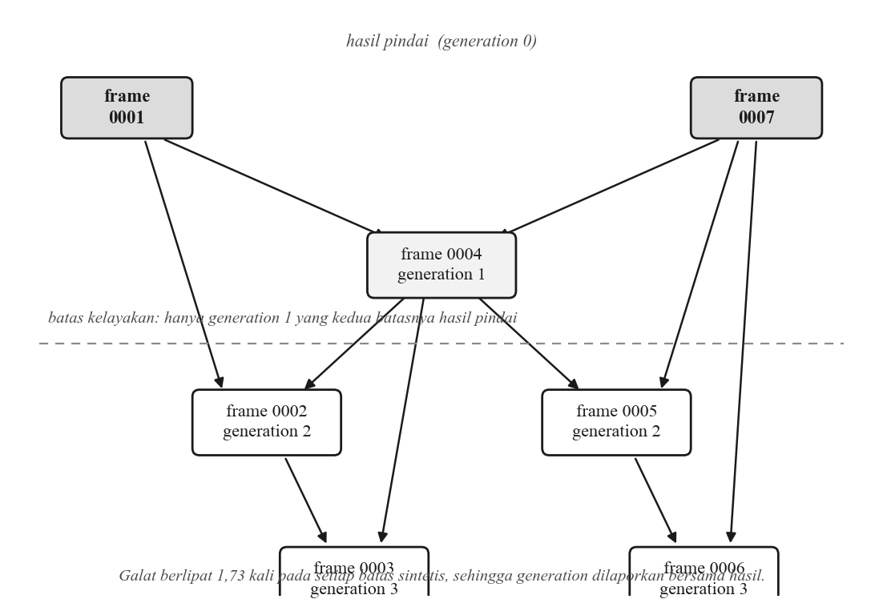
Gambar 3. 10 Alur Interpolasi Rekursif
Nilai generation adalah unsur yang menentukan pada rancangan ini. Frame hasil pindai bernilai 0. Frame yang kedua batasnya merupakan hasil pindai bernilai 1, dan merupakan hasil yang paling dapat dipercaya. Frame yang salah satu batasnya merupakan keluaran model bernilai 2 atau lebih; pada frame semacam ini, galat model diumpankan kembali sebagai masukan, sehingga semakin dalam rekursi semakin besar pula galat yang menumpuk.
Nilai tersebut disertakan pada hasil yang diterima peneliti. Tanpanya, seluruh frame keluaran tampak setara, padahal tingkat kepercayaannya berbeda.

3.6.5 Rancangan Validasi Hold-Out
Angka mutu yang dihasilkan pada tahap pelatihan menyatakan kinerja model pada data pelatihannya, bukan pada arsip yang sedang dikerjakan peneliti. Oleh karena itu diperlukan pengukuran yang dilakukan pada arsip itu sendiri.
Mekanismenya adalah sebagai berikut. Apabila arsip yang diunggah mengandung sebuah frame yang merupakan titik tengah tepat dari dua frame lain yang juga ada di dalamnya, maka frame tersebut disembunyikan dari model. Model diminta membangkitkan frame pada posisi itu dari kedua frame batasnya, lalu hasilnya dibandingkan terhadap frame asli yang disembunyikan. Karena frame asli tersebut merupakan hasil pindai yang sebenarnya, perbandingan ini menghasilkan angka yang benar-benar berlaku untuk arsip yang bersangkutan.
Metrik yang dilaporkan adalah MAE, RMSE, dan PSNR, disertai rentang nilai frame acuan. Pelaporan rentang bersifat wajib: sebuah MAE sebesar 359,747 tidak bermakna apa pun tanpa mengetahui bahwa rentang frame acuannya adalah 108 hingga 56.487, karena galat tersebut hanya sekitar 0,6% dari rentang yang diukur. Angka-angka tersebut merupakan hasil pengukuran nyata pada penelitian ini, dengan PSNR terukur sebesar 39,58 dB.
Perlu ditegaskan bahwa tidak semua arsip menyediakan titik tengah yang tepat. Arsip yang tidak menyediakannya tidak menghasilkan validasi, dan ketiadaan angka tersebut tidak boleh diperlakukan sebagai kegagalan.

3.6.6 Analisa Perilaku Bobot Dasar
Perilaku bobot dasar diukur lebih dahulu, sebab keterangan yang beredar mengenai model tersebut merupakan tafsiran atas gejala dan bukan hasil pengukuran. Pengukuran dilakukan terhadap berkas bobot yang dipakai melalui layanan inferensi yang berjalan, memakai arsip proyeksi BRIN.
Rancangan model perlu dinyatakan lebih dahulu, sebab ia menentukan mana yang batas rancangan dan mana yang kekurangan. Notebook evaluasi yang menyertai bobot memanggil model dengan t yang dipaku pada 0,5, menamai keluarannya 2i + 1, dan menghasilkan satu frame untuk setiap pasangan berurutan tanpa rekursi. Fungsi pembentuk sampel pada skrip pelatihan pun hanya menerima t = 0,5 kecuali ragam t seimbang dinyalakan. Keduanya menetapkan bahwa
model dirancang untuk menyisipkan satu frame pada titik tengah di antara dua frame pindai; masukan skalar waktu tersedia pada arsitekturnya tetapi tidak pernah dilatih pada nilai lain.
Jalur pengondisi waktunya tidak mati. Lapisan Dense yang menerimanya tidak memiliki satu pun bobot teredam, nol dari 4.096 neuron dengan |w| < 10⁻⁶, dan pada dekoder pertama kanal peta waktu justru diberi bobot
2,35 kali lebih besar daripada rerata 512 kanal citra di sebelahnya.
Tetapi keluarannya nyaris tidak bergerak ketika `t` diubah. Sampel Block Machine berjarak dua derajat menyediakan acuan di luar titik tengah: dengan frame 0051 dan 0057 sebagai batas, frame 0053 berada pada t = 1/3 dan 0055 pada t = 2/3, keduanya disembunyikan dari model.
Tabel 3. 11 Tanggapan Bobot Dasar terhadap Perubahan Skalar Waktu
Perbandingan | MAE
Keluaran t = 0,25 terhadap keluaran t = 0,75 | 2,20
Keluaran t = 1/3 terhadap keluaran t = 2/3 | 1,45
Pembanding: frame nyata 0053 terhadap frame nyata 0055 | 563,48
Pembanding: frame batas 0051 terhadap frame batas 0057 | 1.258,22
Keluaran bergerak hanya 0,4% dari yang seharusnya, dan seluruh nilai t menghasilkan galat yang praktis sama terhadap acuan, yaitu 530,10 sampai 529,64 terhadap frame 0053 di sepanjang rentang yang diuji.
Kesimpulan pengukuran. Batasnya bukan jalur waktu yang mati, melainkan jalur waktu yang tidak pernah dilatih untuk berpengaruh. Itulah sebabnya penyempurnaan pada penelitian ini berbentuk pelatihan ulang dengan ragam t seimbang, bukan perubahan arsitektur.
Mutu terhadap pembanding sederhana. Keluaran model dibandingkan terhadap pencampuran linier, yaitu rata-rata berbobot kedua frame batas.
Tabel 3. 12 Bobot Dasar terhadap Pencampuran Linier pada Tiga Metrik
Sampel | Kasus | MAE model | MAE linier | PSNR model | PSNR linier | SSIM model | SSIM linier
Block Machine 2° | 51+55 → 53 | 359,7 | 298,4 | 39,58 | 43,00 | 0,9847 | 0,9844
Block Machine 2° | 53+57 → 55 | 352,5 | 296,2 | 39,71 | 43,15 | 0,9846 | 0,9843
Block Machine 2° | 61+65 → 63 | 345,3 | 293,7 | 39,93 | 43,59 | 0,9855 | 0,9853
Al Cu 3° | 0+6 → 3 | 651,5 | 641,8 | 36,14 | 36,45 | 0,9495 | 0,9404
Contrast | 1+7 → 3 | 372,1 | 373,5 | 39,26 | 39,83 | 0,9711 | 0,9647
Rerata |  | 416,2 | 380,7 | 38,92 | 41,20 | 0,9751 | 0,9718
Model unggul |  | 1 dari 5 |  | 0 dari 5 |  | 5 dari 5
Pembacaannya menuntut kehati-hatian dan menjadi salah satu temuan penting penelitian ini. Pada MAE dan PSNR pencampuran linier unggul, dan itu memang seharusnya terjadi: rata-rata dua citra meminimalkan galat kuadrat, dengan harga berupa citra yang kabur. Pada SSIM, yang membandingkan struktur secara lokal, model unggul pada seluruh lima kasus, dan keunggulannya melebar pada kasus yang lebih sulit, yaitu dari 0,0002 pada sampel dua derajat menjadi 0,0064 dan 0,0091 pada Al Cu dan Contrast.
Konsekuensinya bagi subbab 3.7 mengikat: MAE dan PSNR tidak boleh berdiri sendiri sebagai ukuran keberhasilan, sebab keduanya memilih citra kabur, dan frame proyeksi yang kabur merusak rekonstruksi yang menjadi tujuan akhirnya.

3.6.7 Analisa Capaian Pelatihan Model
Metode prototyping menuntut setiap iterasi menghasilkan sesuatu yang dapat dicoba, sehingga sebagian rancangan di atas telah dijalankan terhadap perangkat keras sungguhan sebelum proposal ini disusun. Angka berikut adalah capaian awal, bukan hasil akhir penelitian.
Sesi pertama berjalan satu epoch dan selesai dalam 2 menit 29 detik, yang membuktikan rantai pelatihan berfungsi dari pengambilan pekerjaan hingga pengembalian bobot. Sesi kedua berjalan penuh sepanjang 20 epoch dengan 40 sampel per epoch.
MAE turun 6,6%, MSE turun 20,6%, PSNR naik 1,24 dB, dan SSIM naik dari 0,9860 menjadi 0,9871. Kenaikan SSIM tampak kecil karena nilai awalnya sudah tinggi: bobot dasar telah terlatih, dan yang dikerjakan adalah penyempurnaan, bukan pelatihan dari nol.
Pada sisi inferensi, tiga pekerjaan pengisian celah dijalankan terhadap layanan sungguhan, masing-masing menghasilkan dua frame dari tiga frame masukan dalam 47, 42, dan 54 detik. Validasi hold-out menghasilkan MAE 359,747, RMSE 688,092, dan PSNR 39,58 dB terhadap frame acuan berentang 108 hingga 56.487, atau sekitar 0,6% dari rentang yang diukur.
Seluruh angka tersebut berasal dari himpunan data terbatas dan sesi pelatihan yang pendek. Ia cukup menunjukkan rantai pelatihan, inferensi, dan validasi berfungsi ujung ke ujung, tetapi belum cukup menyimpulkan mutu model secara umum.
Kriteria keberhasilan penyempurnaan ditetapkan sebelum percobaan dimulai, dan sengaja dirumuskan agar dapat dipatahkan. Pertama, selisih keluaran antara t = 0,25 dan t = 0,75 harus naik dari 2,20 menuju besaran yang sebanding dengan perubahan nyata antarframe, yaitu 563,48 pada pasangan yang sama. Kedua, perubahannya harus menuju arah yang benar: keluaran pada t = 1/3 harus lebih dekat ke frame 0053 daripada keluaran pada t = 2/3, dan sebaliknya untuk 0055. Apabila keduanya masih sama dekatnya, penyempurnaan gagal dan harus dinyatakan gagal; kriteria yang tidak dapat gagal bukanlah kriteria.

3.6.8 Percobaan Penyempurnaan Bobot dan Keputusan Rancangan yang Diambil
Percobaan ini dilaporkan meskipun belum berhasil. Sebuah percobaan yang terukur dan gagal memberi dua hal yang tidak diberikan oleh percobaan yang tidak pernah dijalankan: ia menyempitkan ruang penyebab, dan ia memberi angka pembanding bagi percobaan berikutnya.
Arsitekturnya tidak disentuh. Pemeriksaan berkas bobot sebelum dan sesudah memberi hasil identik: STUNet_2to1_TimeCond, 31 lapisan, 21.921.601 parameter, dengan cacah jenis lapisan yang sama persis. Yang diubah adalah distribusi data yang dilatihkan — ragam t seimbang dinyalakan dan jarak maksimum sampel dinaikkan menjadi delapan, sehingga jumlah contoh per epoch naik dari 40 menjadi 112 mengikuti S(N,G) = Σ (N−g)(g−1) untuk g = 2..G.
Tabel 3. 13 Parameter Pelatihan Pembaruan Model
Parameter | Nilai | Alasan
balanced_t | true | Menyertakan seluruh nilai t = m/g, bukan hanya titik tengah
max_gap | 8 | Menyertakan rentang 2 sampai 8; sebelumnya hanya sampai 4
learning_rate | 1 × 10⁻⁴ | Nilai bawaan; penyempurnaan, bukan pelatihan dari nol
batch_size | 1 | Satu contoh per langkah; citra 1024 × 1024 membatasi memori
Pengoptimal | Adam, β₁ = 0,5 | Tidak diubah dari bobot dasar
Fungsi kerugian | L1 | Tidak diubah dari bobot dasar
Jumlah epoch | 20 | Sama dengan sesi pembanding sebelumnya
Bobot awal | generator(Salinan 3 Ginet TC-D_Revisi).h5 | Bobot dasar hasil penelitian terdahulu
Tabel 3. 14 Sapuan Tujuh Posisi dari Satu Pasangan Frame Pindai
t yang diminta | 1/8 | 2/8 | 3/8 | 4/8 | 5/8 | 6/8 | 7/8 | Rerata
Frame acuan | 0053 | 0055 | 0057 | 0059 | 0061 | 0063 | 0065
MAE bobot dasar | 1218,7 | 1110,1 | 1058,7 | 1039,3 | 1047,0 | 1037,9 | 1088,3 | 1085,7
MAE revisi 4 | 914,4 | 812,4 | 769,1 | 756,9 | 774,8 | 766,4 | 808,9 | 800,4
MAE campur linier | 501,7 | 762,5 | 925,2 | 989,4 | 955,5 | 787,4 | 510,2 | 776,0
Tabel 3. 15 Hasil Pembaruan terhadap Kriteria Keberhasilan
Kriteria | Bobot dasar | Revisi 4 | Hasil
1. Mutu pada rentang 2 tidak memburuk | 359,7 | 352,5 | Terpenuhi
2. Mutu pada rentang 8 membaik | 1039,3 | 756,9 | Terpenuhi
3. Tanggapan terhadap t meningkat | 3,3 | 562,9 | Terpenuhi
4. Frame layak pada celah 8 bertambah | 0 dari 7 | 0 dari 7 | Tidak terpenuhi
Tabel 3. 16 Keragaman Keluaran terhadap Gerak Frame Nyata
 | Jarak antar-keluaran | Jarak antar-frame nyata | Rasio
Bobot dasar | 1,5 | 1.107,9 | 0,001
Revisi 4 | 261,1 | 1.107,9 | 0,236
Tabel 3. 17 Jarak Antar-Hasil pada Objek yang Tidak Dilatihkan
Sumber frame | Jarak antar-hasil | Rasio terhadap gerak yang benar
Bobot dasar | 2,9 | 0,016
Bobot hasil penyempurnaan | 37,4 | 0,210
Pencampuran linier (acuan gerak) | 178,2 | 1,000
Yang berhasil. Tanggapan terhadap skalar waktu naik dari 0,17% menjadi 27,87%, dan keragaman keluaran dari rasio 0,001 menjadi 0,236. Mekanisme pengondisian waktu pada arsitektur ini karena itu terbukti dapat diaktifkan melalui distribusi data pelatihan, tanpa mengubah satu lapisan pun.
Yang belum berhasil. Perubahan itu belum cukup besar untuk berguna. Pada Sample Contrast, objek yang tidak pernah dilatihkan, jarak antara tiga frame yang dibangkitkan dari pasangan yang sama hanya 37,4 pada citra berskala 0 sampai 57.000, yaitu 0,065% dari rentang dan di bawah ambang yang dapat dibedakan mata. Pemeriksaan visual memang tidak memperlihatkan perbedaan.
Sebab yang paling mungkin adalah pelatihan yang terhenti terlalu dini dan data yang terlalu sedikit: penurunan MAE pada lima epoch terakhir masih berjalan pada 76% laju lima epoch pertama, dan sepuluh frame yang menghasilkan 112 contoh berhadapan dengan 21,9 juta parameter.
Keputusan rancangan yang diambil. Bobot hasil penyempurnaan tidak dipasang; sistem tetap memakai bobot dasar. Dua keputusan mengikutinya. Pertama, interpolasi dijalankan secara rekursif pada titik tengah sebagaimana subbab 3.6.4, sebab selama model hanya andal di titik tengah, rekursi adalah satu-satunya cara memakainya di dalam zona yang dikuasainya. Kedua, asal-usul setiap frame dicatat dan disampaikan kepada peneliti melalui nilai generation, sebab galat berlipat 1,73 kali pada setiap batas sintetis sehingga frame bergenerasi satu dan frame yang lebih dalam tidak boleh tampak setara. Angka mutu tanpa keterangan asal-usul akan menyesatkan.

3.7 Rancangan Pengujian
Pengujian dilakukan pada tiga tingkat sebagaimana disajikan pada Tabel 3.18.
Tabel 3. 18 Rancangan Skenario Pengujian
Kode | Tingkat | Yang Diuji | Kriteria Berhasil
U-01 | Unit dan integrasi sisi peladen | Validasi arsip, pembentukan pekerjaan, antrean, retensi berkas, otorisasi | Seluruh pengujian otomatis lulus
U-02 | Unit dan widget sisi klien | Penyusunan tampilan, penanganan galat, unggah berpotongan, pemulihan sesi terputus | Seluruh pengujian otomatis lulus
U-03 | Pembacaan citra 16-bit | Pemetaan jendela TIFF ke PNG, penolakan berkas rusak | Keluaran PNG sah dan galat ditolak dengan pesan
F-01 | Fungsional ujung ke ujung | Unggah arsip bercelah, jalankan, unduh hasil | Barisan keluaran lengkap dan dapat dibuka
F-02 | Fungsional ujung ke ujung | Sesi layanan inferensi berakhir di tengah pekerjaan | Pekerjaan ditandai gagal disertai sebabnya, bukan menggantung
F-03 | Fungsional ujung ke ujung | Volume NAS tidak terpasang | Sistem menolak bekerja disertai pesan yang jelas
M-01 | Mutu keluaran | Validasi hold-out pada arsip berjarak tetap | MAE, RMSE, dan PSNR tercatat beserta rentang acuan
M-02 | Mutu keluaran | Perbandingan antargenerasi frame | Frame generation 1 menunjukkan galat lebih kecil daripada generation 2 ke atas
P-01 | Kinerja | Waktu proses per pekerjaan | Tercatat dan konsisten dengan pengukuran sebelumnya
Tabel 3. 19 Format Penyajian Hasil Pengujian
Kode | Arsip | Jumlah Frame Masuk | Jumlah Frame Dihasilkan | Waktu Proses | MAE | RMSE | PSNR | Rentang Acuan
M-01a | – | – | – | – | – | – | – | –
M-01b | – | – | – | – | – | – | – | –
… | … | … | … | … | … | … | … | …
Sebagai acuan awal, tiga pekerjaan yang telah dijalankan terhadap layanan inferensi yang sebenarnya menghasilkan dua frame dari tiga frame masukan dengan waktu proses 47 detik, 42 detik, dan 54 detik, serta angka validasi
hold-out yang identik pada ketiganya.

3.8 Rancangan Iterasi Prototyping
Tabel 3. 20 Iterasi Prototyping dan Capaian Setiap Iterasi
Iterasi | Fokus | Capaian yang Ditargetkan
1 | Layanan inferensi dan kontrak antarmuka | Layanan menerima dua frame batas dan skalar waktu, mengembalikan satu frame TIFF
2 | Antarmuka pemrograman aplikasi dan antrean | Unggah, validasi, antrean pekerjaan, dan unduh hasil berjalan
3 | Aplikasi klien multiplatform | Aplikasi peramban dan Android dari satu basis kode
4 | Interpolasi rekursif dan asal-usul frame | Celah lebar terisi, generation tercatat pada setiap frame
5 | Validasi hold-out dan pelaporan mutu | Angka mutu menyertai hasil beserta rentang acuannya
6 | Pelatihan model dari sisi peneliti | Peneliti dapat memulai dan memantau sesi pelatihan sendiri
7 | Ketahanan dan tata kelola penyimpanan | Penanganan sesi awan yang berakhir, retensi berkas, penjagaan volume NAS
8 | Pengukuran bobot dasar dan percobaan penyempurnaan | Perilaku model terukur terhadap arsip yang sebenarnya; keputusan memakai bobot dasar atau menggantinya diambil berdasarkan angka
Tujuh iterasi pertama diakhiri dengan penyerahan purwarupa kepada pihak BRIN Puspiptek untuk dicoba, dan umpan balik yang diperoleh menjadi masukan bagi iterasi berikutnya.
Iterasi kedelapan berbeda bentuknya, dan perbedaan itu disengaja. Keluarannya bukan purwarupa yang diserahkan, melainkan angka dan keputusan rancangan yang diturunkan darinya, yaitu bentuk purwarupa yang dibuang setelah menjawab pertanyaannya sebagaimana diuraikan pada subbab 2.2.10. Iterasi inilah yang mengukur keempat batas pada subbab 3.6.6 dan melahirkan pencatatan asal-usul frame pada subbab 3.6.8; keduanya tidak dapat dirumuskan pada tahap analisis awal karena keduanya baru terlihat setelah sistem berjalan dan diukur.

3.9 Kebutuhan Perangkat

3.9.1 Perangkat Keras
Tabel 3. 21 Kebutuhan Perangkat Keras
Komponen | Spesifikasi | Peran
Peladen lokal | Prosesor kelas desktop, RAM minimal 16 GB | Menjalankan peladen aplikasi, basis data, dan pekerja antrean
Penyimpanan NAS | Kapasitas minimal 2 TB, terhubung jaringan lokal | Menyimpan arsip masukan, keluaran, dan dataset pelatihan
Mesin inferensi | Kartu grafis dengan memori minimal 16 GB pada lingkungan komputasi awan | Menjalankan inferensi dan pelatihan model
Perangkat klien | Komputer berperamban modern dan telepon genggam Android | Mengakses sistem
Jaringan | Koneksi internet untuk terowongan menuju mesin inferensi | Menghubungkan peladen lokal dengan mesin inferensi
Pengukuran waktu proses dilakukan pada konfigurasi perangkat yang sama untuk seluruh skenario pengujian, karena waktu proses merupakan salah satu hal yang dilaporkan dan angkanya hanya bermakna bila dibandingkan pada perangkat yang setara.

3.9.2 Perangkat Lunak
Tabel 3. 22 Kebutuhan Perangkat Lunak
Perangkat Lunak | Fungsi
PHP 8.2 dan Laravel 12 | Kerangka kerja antarmuka pemrograman aplikasi sisi peladen
Laravel Octane dan RoadRunner | Peladen aplikasi berkinerja tinggi dengan proses pekerja yang tetap hidup
MySQL 8 | Basis data metadata, pengguna, dan antrean pekerjaan
Dart dan Flutter | Aplikasi peramban dan Android dari satu basis kode
Python 3 | Bahasa pemrograman layanan inferensi dan pelatihan
TensorFlow / Keras | Kerangka kerja pemuatan model, inferensi, dan pelatihan
FastAPI | Kerangka kerja layanan inferensi dan pelatihan
NumPy | Operasi larik dan normalisasi citra
Pillow | Pembacaan dan penulisan berkas TIFF 16-bit
Terowongan HTTP | Menghubungkan peladen lokal dengan layanan inferensi di lingkungan awan
Versi setiap pustaka dicatat setelah proses pemasangan dan dicantumkan pada laporan akhir agar hasil penelitian dapat direproduksi.

BAB IV
IMPLEMENTASI DAN PENGUJIAN

4.1 Spesifikasi
Bab ini menguraikan wujud sistem yang telah dibangun beserta hasil pengujiannya. Seluruh angka yang disajikan berasal dari pengukuran terhadap sistem yang berjalan dan arsip proyeksi BRIN, bukan dari perkiraan.

4.1.1 Spesifikasi Perangkat Lunak
Tabel 4. 1 Spesifikasi Perangkat Lunak yang Digunakan
Bagian | Perangkat Lunak | Peran
Peladen aplikasi | PHP 8 dengan kerangka kerja Laravel 12 | Orkestrasi, autentikasi, dan antarmuka pemrograman aplikasi
Peladen proses | Laravel Octane di atas RoadRunner | Menjaga proses pekerja tetap hidup agar biaya penyalaan tidak dibayar berulang
Basis data | MySQL 8 | Metadata pekerjaan, pengguna, model, dan antrean
Antrean pekerjaan | Penggerak basis data dengan pekerja queue:work | Menjalankan interpolasi di luar daur permintaan HTTP
Aplikasi klien | Dart dengan kerangka kerja Flutter | Satu basis kode untuk peramban dan Android
Layanan inferensi | Python dengan FastAPI, TensorFlow/Keras, NumPy, Pillow | Memuat bobot dan membangkitkan frame antara
Terowongan | Terowongan HTTP berdomain tetap | Menghubungkan peladen lokal dengan layanan inferensi di awan
Sistem operasi pengembangan | Windows 11 | Lingkungan pengembangan dan pengujian

4.1.2 Spesifikasi Perangkat Keras
Perangkat keras yang dipakai terbagi menjadi tiga tempat yang berbeda, dan pembagian itu bukan pilihan gaya melainkan syarat yang dituntut persoalannya.
Tabel 4. 2 Spesifikasi Perangkat Keras yang Digunakan
Tempat | Perangkat | Peran | Catatan terukur
Lokal | Mesin peladen tanpa kartu grafis | Menjalankan API, basis data, antrean, dan penjadwal | Satu inferensi memakan ± 150 detik bila dipaksa berjalan di sini
Awan | Mesin berkartu grafis dengan sesi terbatas | Menjalankan layanan inferensi dan pelatihan | Satu inferensi memakan ± 18 detik
Lokal | Volume NAS | Menyimpan arsip proyeksi, hasil, dan arsip data latih | Sistem berhenti dengan pesan bila volume tidak terpasang
Klien | Telepon Android dan peramban desktop | Memakai sistem | Aplikasi Android dibangun dari basis kode yang sama
Selisih delapan kali lipat antara 150 detik dan 18 detik itulah yang membuat arsitektur hybrid dipertahankan. Sebuah celah selebar delapan langkah menuntut tujuh panggilan inferensi, yang di mesin lokal berarti menunggu sekitar tujuh belas menit untuk satu pekerjaan.

4.2 Implementasi Program

4.2.1 Implementasi Basis Data
Basis data terdiri atas 41 berkas migrasi yang membentuk 23 tabel, 15 di antaranya milik aplikasi dan 8 sisanya bawaan kerangka kerja. Tabel-tabel yang menopang alur utama disajikan berikut.
Tabel 4. 3 Tabel Basis Data pada Alur Utama
Tabel | Isi
users | Akun peneliti dan administrator beserta perannya
models | Model terdaftar, alamat layanan inferensinya, dan keadaan ketersediaannya
analysis_records | Satu baris untuk setiap pekerjaan interpolasi beserta keadaan dan hasilnya
training_datasets | Arsip data latih yang diunggah peneliti beserta penanda pemakaian terakhirnya
training_jobs | Sesi pelatihan model beserta hiperparameter dan titik simpannya
training_metrics | Satu baris metrik untuk setiap epoch pelatihan
training_samples | Contoh keluaran model yang disimpan pada setiap epoch
access_requests | Permintaan akses yang menunggu persetujuan administrator
user_activities | Jejak aktivitas pengguna untuk keperluan penelusuran
notifications | Pemberitahuan yang ditujukan kepada pengguna tertentu
conversations, messages | Percakapan antara peneliti dan administrator
news_posts | Pengumuman yang tampil pada halaman muka

4.2.2 Implementasi Antarmuka Pemrograman Aplikasi
Antarmuka pemrograman aplikasi terwujud dalam 104 rute yang tersebar pada 17 kelas pengendali. Jumlah tersebut dihitung langsung dari daftar rute yang dimuat peladen, bukan dari jumlah berkas.
Tabel 4. 4 Pengelompokan Antarmuka Pemrograman Aplikasi
Kelompok | Kelas pengendali | Kegunaan
Autentikasi dan akun | AuthController, MeController, AvatarController | Masuk, keluar, penggantian sandi, dan berkas profil
Pekerjaan interpolasi | PredictionUploadController, AnalysisController | Unggah berpotongan, pembuatan pekerjaan, keadaan, frame, dan unduhan hasil
Pelatihan model | MeTrainingController, TrainingController, TrainingWorkerController | Pengunggahan data latih, pemulaian sesi, kemajuan per epoch, dan penerimaan titik simpan dari pekerja
Pengelolaan model | ModelController | Pendaftaran model, alamat layanan, dan pemeriksaan ketersediaan
Administrasi | UserController, AccessRequestController, AdminQueueController, StorageController | Pengelolaan pengguna, persetujuan akses, pemantauan antrean, dan keadaan penyimpanan
Komunikasi | MessageController, NotificationController, NewsController | Percakapan, pemberitahuan, dan pengumuman
Penelusuran | UserActivityController | Riwayat aktivitas pengguna

4.2.3 Implementasi Antrean dan Penjadwal
Interpolasi tidak dijalankan di dalam daur permintaan HTTP karena satu pekerjaan berumur menit. Permintaan hanya menitipkan pekerjaan ke antrean, lalu pekerja latar mengambilnya.
Dua kelas pekerjaan diimplementasikan, yaitu ProcessDeepLearningImage yang menjalankan interpolasi rekursif dan CaptureResultEvidence yang merekam bukti hasil. Di sampingnya berjalan enam perintah terjadwal.
Tabel 4. 5 Perintah Terjadwal dan Kegunaannya
Perintah | Kegunaan
models:health-check | Memeriksa ketersediaan layanan inferensi dan menandai model luring
predictions:cleanup | Menghapus berkas hasil yang telah melewati masa simpan 24 jam
training:cleanup | Menghapus arsip data latih yang tidak dipakai selama 30 hari
training:dispatch-queued | Mengirimkan sesi pelatihan yang menunggu ke pekerja
training:reclaim | Mengembalikan sesi pelatihan yang pekerjanya berhenti tanpa kabar
tokens:cleanup | Menyapu token yang telah kedaluwarsa

4.2.4 Implementasi Layanan Inferensi
Layanan inferensi berjalan terpisah dari peladen aplikasi, berbentuk aplikasi FastAPI yang memuat berkas bobot ke memori kartu grafis pada saat mulai. Peladen memanggilnya sebagai multipart dengan dua frame batas dan satu skalar waktu, lalu menerima satu frame TIFF sebagai balasan.
Satu hal yang menuntut penanganan khusus adalah kegagalan yang tertangani. Layanan mengembalikan JSON berisi kunci galat dengan kode status HTTP 200, sehingga kode status saja tidak dapat dipakai untuk menyimpulkan keberhasilan. Peladen karena itu memeriksa isi balasan, bukan kode statusnya.
Ketersediaan layanan diperlakukan sebagai sesuatu yang tidak dijamin. Sesi komputasi awan berakhir dengan sendirinya, dan ketika itu terjadi model ditandai luring beserta sebabnya, sementara pekerjaan baru tidak diterima sampai layanan kembali.

4.2.5 Implementasi Antarmuka Pengguna
Antarmuka terwujud dalam 23 layar yang dibangun dari satu basis kode Flutter dan dikompilasi menjadi aplikasi peramban serta aplikasi Android.
Tabel 4. 6 Layar Utama pada Aplikasi Klien
Kelompok | Layar | Kegunaan
Umum | Halaman muka, Masuk, Gerbang sandi | Pengumuman, autentikasi, dan penggantian sandi bawaan sebelum konsol dapat dibuka
Peneliti | Beranda, Unggah, Galeri frame, Riwayat prediksi, Pelatihan, Aktivitas | Menjalankan dan memantau pekerjaan interpolasi serta sesi pelatihan
Administrator | Dasbor, Pengelolaan pengguna, Permintaan akses, Pemantauan antrean, Pengelolaan model, Pengelolaan pengumuman, Catatan aktivitas | Mengelola sistem dan memantau seluruh antrean
Percakapan | Kotak masuk, Percakapan, Utas pesan | Komunikasi antara peneliti dan administrator
[ Tempat Gambar 4. 1 ]
Tangkapan layar halaman masuk pada peramban, memperlihatkan bidang surel dan kata sandi serta tautan permintaan akses.
Gambar 4. 1 Halaman Masuk Aplikasi
[ Tempat Gambar 4. 2 ]
Tangkapan layar beranda peneliti, memperlihatkan ringkasan pekerjaan terakhir, keadaan ketersediaan model, dan pintasan menuju unggah.
Gambar 4. 2 Beranda Peneliti
[ Tempat Gambar 4. 3 ]
Tangkapan layar halaman unggah, memperlihatkan indikator kemajuan unggah berpotongan, daftar frame yang terbaca beserta nomornya, dan penanda celah pada barisan.
Gambar 4. 3 Halaman Unggah dan Pratinjau Frame
[ Tempat Gambar 4. 4 ]
Tangkapan layar galeri frame hasil, memperlihatkan pembedaan antara frame hasil pindai dan frame keluaran model beserta nilai generation setiap frame.
Gambar 4. 4 Galeri Frame dan Penanda Asal-Usul
[ Tempat Gambar 4. 5 ]
Tangkapan layar riwayat prediksi, memperlihatkan keadaan setiap pekerjaan, posisinya dalam antrean, dan perkiraan waktu tunggu.
Gambar 4. 5 Riwayat Prediksi dan Posisi Antrean
[ Tempat Gambar 4. 6 ]
Tangkapan layar halaman pelatihan, memperlihatkan pengaturan hiperparameter, daftar sesi berjalan, dan tabel metrik per epoch.
Gambar 4. 6 Halaman Pelatihan Model
[ Tempat Gambar 4. 7 ]
Tangkapan layar dasbor administrator, memperlihatkan ringkasan pengguna, pekerjaan, keadaan penyimpanan, dan aktivitas terakhir.
Gambar 4. 7 Dasbor Administrator
[ Tempat Gambar 4. 8 ]
Tangkapan layar pemantauan antrean, memperlihatkan daftar pekerjaan menunggu beserta keadaan pekerja antrean.
Gambar 4. 8 Pemantauan Antrean Seluruh Pengguna
[ Tempat Gambar 4. 9 ]
Tangkapan layar pengelolaan model, memperlihatkan daftar model terdaftar, alamat layanan inferensinya, dan penanda ketersediaan.
Gambar 4. 9 Pengelolaan Model dan Alamat Layanan
[ Tempat Gambar 4. 10 ]
Tangkapan layar aplikasi Android pada telepon genggam, memperlihatkan layar yang sama dengan versi peramban dari basis kode yang sama.
Gambar 4. 10 Aplikasi pada Perangkat Android

4.2.6 Implementasi Pratinjau Frame Berkedalaman 16 Bit
Peramban tidak dapat menampilkan TIFF 16 bit secara langsung, sehingga frame harus diterjemahkan lebih dahulu menjadi PNG. Penerjemahan itu dikerjakan langsung dari byte berkas karena peladen tidak memiliki ekstensi pengolah citra bawaan.
Implementasi pertama memperlakukan piksel sebagai larik sebesar jumlah piksel, dan itu menjadi persoalan yang nyata. Satu frame 2048 × 2048 menuntut sekitar 196 MB, sementara FrameMetrics menahan dua frame sekaligus. Pekerja antrean mati di tengah pekerjaan tanpa meninggalkan keterangan, dan layar peneliti tetap menampilkan keadaan menunggu.
Implementasi diperbaiki dengan memperlakukan piksel sebagai untai biner yang dibuka per blok. Hasil pengukurannya disajikan berikut.
Tabel 4. 7 Kebutuhan Memori Pratinjau Sebelum dan Sesudah Perbaikan
Ukuran frame | Pendekatan larik | Pendekatan untai biner
2048 × 2048, satu frame | 196 MB | 11,7 MB
2048 × 2048, dua frame | 262 MB | 20 MB
Batas ukuran frame yang dapat diproses naik kembali dari 2048 × 2048 menjadi 4096 × 4096. Yang membatasi sekarang adalah waktu penerjemahan, bukan lagi memori.
Dua keputusan lain menyertainya. Nilai piksel dipetakan ke rentang 0 sampai 255 berdasarkan nilai terkecil dan terbesar frame itu sendiri, bukan berdasarkan rentang 16 bit penuh, karena frame proyeksi neutron hanya menempati sebagian kecil rentang tersebut. Penyusutan ukuran dikerjakan dengan merata-ratakan blok piksel, bukan dengan membuang piksel, sebab pembuangan piksel membuat derau pada citra neutron tampak seperti struktur.

4.2.7 Implementasi Interpolasi Rekursif dan Pencatatan Asal-Usul
Karena model tidak dapat diandalkan pada posisi waktu sembarang, pengisian celah dijalankan secara rekursif pada titik tengah. Setiap frame yang dihasilkan membawa nilai generation yang menyatakan seberapa jauh ia dihasilkan dari frame hasil pindai.
Frame hasil pindai bernilai nol. Frame yang kedua batasnya merupakan hasil pindai bernilai satu. Frame yang salah satu batasnya merupakan keluaran model bernilai dua atau lebih, dan pada frame semacam itu galat model diumpankan kembali sebagai masukan.
Nilai tersebut disertakan pada arsip hasil yang diterima peneliti bersama manifes dan angka mutu. Tanpanya seluruh frame keluaran tampak setara, padahal tingkat kepercayaannya berbeda.

4.3 Pengujian Sistem

4.3.1 Pengujian Black Box
Pengujian black box dilakukan terhadap alur yang dijalankan pengguna, tanpa memandang isi kodenya. Hasilnya disajikan berikut.
Tabel 4. 8 Hasil Pengujian Black Box
Kode | Skenario | Hasil yang diharapkan | Hasil
B-01 | Masuk dengan akun sah | Pengguna masuk ke konsol sesuai perannya | Sesuai
B-02 | Masuk dengan sandi bawaan | Pengguna dihadang gerbang sandi sampai menggantinya | Sesuai
B-03 | Unggah arsip .zip berisi frame bercelah | Frame terbaca, nomor terurut, celah terdeteksi | Sesuai
B-04 | Unggah berkas selain .zip | Ditolak dengan pesan yang menyebutkan sebabnya | Sesuai
B-05 | Unggah terputus lalu dilanjutkan | Unggahan dilanjutkan dari potongan terakhir, bukan dari awal | Sesuai
B-06 | Menjalankan pekerjaan interpolasi | Pekerjaan masuk antrean dengan posisinya, lalu menghasilkan arsip | Sesuai
B-07 | Melihat galeri frame hasil | Frame hasil pindai dan keluaran model dibedakan beserta nilai generation | Sesuai
B-08 | Mengunduh arsip hasil | Arsip berisi frame lengkap, manifes, dan angka mutu | Sesuai
B-09 | Layanan inferensi dimatikan | Model ditandai luring beserta sebabnya, pekerjaan baru tidak diterima | Sesuai
B-10 | Pekerja antrean dihentikan | Antarmuka menyatakan antrean tidak berjalan, bukan menampilkan keadaan menunggu biasa | Sesuai
B-11 | Volume NAS tidak terpasang | Sistem menolak bekerja dengan pesan yang menyebutkan sebabnya | Sesuai
B-12 | Memulai sesi pelatihan dari sisi peneliti | Sesi berjalan, metrik per epoch tercatat dan tampil | Sesuai
B-13 | Membuka pekerjaan yang berkasnya telah tersapu | Keterangan masa simpan tampil, bukan daftar kosong | Sesuai
B-14 | Memakai aplikasi Android | Alur yang sama berjalan dari basis kode yang sama | Sesuai

4.3.2 Pengujian White Box
Pengujian white box dikerjakan melalui rangkaian uji otomatis yang membaca kode dari dalam. Rangkaian ini dijalankan ulang setiap kali kode berubah, sehingga kesalahan yang pernah diperbaiki tidak kembali tanpa diketahui.
Tabel 4. 9 Hasil Pengujian Otomatis
Sasaran | Perintah | Hasil
Sisi peladen | php artisan test | 368 uji lulus, 1.452 asersi
Analisa statis sisi klien | flutter analyze | Tanpa temuan (No issues found)
Sisi klien | flutter test | 274 uji lulus di 33 berkas
Dua di antara berkas uji tersebut berdiri untuk keperluan yang khusus. SourceEncodingTest pada sisi peladen dan source_encoding_test pada sisi klien memindai berkas sumber untuk mencari pola mojibake, yaitu kerusakan UTF-8 yang menyebar melalui penyuntingan biasa dan tidak terlihat pada peninjauan kode maupun pada rangkaian uji lain. Keduanya dipasang setelah kerusakan semacam itu ditemukan pada delapan berkas, lima di antaranya berupa teks yang dibaca pengguna.
Satu catatan mengenai uji memori pratinjau. Uji tersebut mula-mula lulus terhadap implementasi yang sengaja dibuat salah, karena penyiapan datanya sendiri sudah mengalokasikan memori besar sehingga selisihnya tenggelam. Setelah penyiapan diperbaiki agar menulis berkas contoh sepotong demi sepotong, implementasi yang salah menaikkan pemakaian memori sebesar 167 MB dan uji itu gagal sebagaimana seharusnya.

4.3.3 Pengujian Mutu Keluaran Model
Mutu keluaran model tidak dapat diuji dengan cara yang sama, sebab frame yang ingin diisi peneliti menurut definisinya tidak memiliki pembanding. Pengujian karena itu memakai skema hold-out: sebuah frame yang merupakan titik tengah tepat dari dua frame yang ada disembunyikan dari model, dibangkitkan kembali, lalu dibandingkan terhadap frame asli yang disembunyikan itu.
Tabel 4. 10 Hasil Validasi Hold-Out terhadap Tiga Pekerjaan Nyata
Besaran | Nilai | Keterangan
MAE | 359,747 | Dalam satuan 16 bit mentah
RMSE | 688,092 | Dalam satuan 16 bit mentah
PSNR | 39,58 dB | Terhadap frame acuan
Rentang frame acuan | 108 – 56.487 | Galat setara sekitar 0,6% dari rentang
Waktu tiap pekerjaan | 47, 42, dan 54 detik | Dua frame dihasilkan dari tiga frame masukan
Angka MAE dan PSNR saja tidak cukup untuk menyimpulkan mutu pada persoalan ini, dan hal tersebut merupakan salah satu temuan penting penelitian. Keluaran model dibandingkan terhadap pencampuran linier, yaitu rata-rata berbobot kedua frame batas, pada lima kasus lintas tiga sampel berbeda.
Tabel 4. 11 Model terhadap Pencampuran Linier pada Tiga Metrik
Metrik | Model unggul | Keterangan
MAE | 1 dari 5 | Rata-rata dua citra meminimalkan galat kuadrat
PSNR | 0 dari 5 | Sifatnya sama dengan MAE
SSIM | 5 dari 5 | Membandingkan luminans, kontras, dan struktur secara lokal
Pencampuran linier unggul pada MAE dan PSNR karena rata-rata adalah tebakan yang meminimalkan galat kuadrat, dengan harga berupa citra yang kabur. Pada SSIM model unggul pada seluruh kasus, dan keunggulannya melebar pada kasus yang lebih sulit, yaitu dari 0,0002 pada sampel berjarak dua derajat menjadi 0,0064 dan 0,0091 pada Al Cu berjarak tiga derajat serta Contrast dengan rentang enam frame. Frame proyeksi yang kabur merusak rekonstruksi, sehingga MAE dan PSNR tidak dipakai sendirian sebagai ukuran keberhasilan.
Pengujian terhadap bobot dasar juga menyingkap empat batas perilaku yang diuraikan pada subbab 3.6.6, dan percobaan penyempurnaan yang dilaporkan pada subbab 3.6.8 belum memenuhi ambang yang ditetapkan sebelum percobaan dimulai sehingga bobotnya tidak dipasang.

4.3.4 User Response (Kuesioner)
Metode Prototyping menuntut setiap iterasi diserahkan kepada pengguna untuk dicoba, dan umpan balik yang diperoleh menjadi masukan bagi iterasi berikutnya. Sepanjang pembangunan sistem ini, umpan balik tersebut diperoleh melalui percobaan langsung bersama pihak BRIN Puspiptek dan diterjemahkan menjadi perubahan pada iterasi berikutnya.
Tabel 4. 12 Instrumen Kuesioner Tanggapan Pengguna
Kode | Pernyataan | Aspek
K-01 | Proses pengunggahan arsip proyeksi mudah dilakukan | Kegunaan
K-02 | Keadaan setiap pekerjaan mudah diketahui tanpa bertanya | Keterbacaan status
K-03 | Pembedaan frame hasil pindai dan frame keluaran model jelas | Kejelasan asal-usul
K-04 | Angka mutu yang disertakan membantu menilai hasil | Pertanggungjawaban hasil
K-05 | Pesan kesalahan menyebutkan sebab yang dapat dimengerti | Kejujuran pesan
K-06 | Aplikasi pada telepon genggam sama mudahnya dengan peramban | Kesetaraan antarperon
K-07 | Sistem ini mempercepat penanganan celah dibanding cara sebelumnya | Manfaat
Tabulasi tanggapan diisi setelah kuesioner disebarkan. Tabel 4.13 sampai 4.15 disiapkan kosong beserta rumus penafsirannya, sehingga pengisiannya tidak menuntut keputusan baru mengenai cara menghitungnya.
Tabel 4. 13 Profil Responden
No | Nama / Inisial | Peran | Lama memakai sistem | Tanggal pengisian
1
2
3
4
5
Tabel 4. 14 Tabulasi Tanggapan per Pernyataan
Kode | Pernyataan | STS (1) | TS (2) | N (3) | S (4) | SS (5) | Total Skor | Indeks (%)
K-01 | Proses pengunggahan arsip proyeksi mudah dilakukan
K-02 | Keadaan setiap pekerjaan mudah diketahui tanpa bertanya
K-03 | Pembedaan frame hasil pindai dan keluaran model jelas
K-04 | Angka mutu yang disertakan membantu menilai hasil
K-05 | Pesan kesalahan menyebutkan sebab yang dapat dimengerti
K-06 | Aplikasi telepon genggam sama mudahnya dengan peramban
K-07 | Sistem mempercepat penanganan celah dibanding cara sebelumnya
 | Rerata
Kolom STS sampai SS diisi jumlah responden yang memilih pilihan tersebut. Total skor dihitung sebagai Σ (jumlah responden × nilai pilihan), dan indeks sebagai total skor ÷ (5 × jumlah responden) × 100%. Rerata pada baris terakhir adalah rerata indeks ketujuh pernyataan.
Tabel 4. 15 Rentang Penafsiran Indeks Tanggapan
Rentang indeks | Penafsiran
0% – 20% | Sangat tidak baik
21% – 40% | Tidak baik
41% – 60% | Cukup
61% – 80% | Baik
81% – 100% | Sangat baik
Tabulasi tanggapan belum dikumpulkan pada saat naskah ini disusun. Instrumen di atas telah disusun beserta aspek yang diukurnya, tetapi penyebarannya kepada responden di lingkungan BRIN Puspiptek belum dilaksanakan, sehingga hasilnya tidak dilaporkan di sini. Menyajikan angka tanggapan tanpa pengumpulan yang benar-benar dilakukan akan menyesatkan pembaca, dan hal itu sengaja dihindari.

BAB V
PENUTUP

5.1 Kesimpulan
Penelitian ini merancang dan membangun sistem multiplatform terintegrasi berbasis arsitektur hybrid cloud-NAS untuk mengisi celah pada barisan proyeksi tomografi komputer neutron di BRIN Puspiptek. Berdasarkan implementasi dan pengujian yang telah dilakukan, diperoleh kesimpulan berikut.
Pertama, sistem yang dibangun berhasil menjalankan pengisian celah secara otomatis sekaligus menjaga arsip penelitian tetap berada di dalam institusi. Wujudnya berupa 104 rute antarmuka pemrograman aplikasi pada 17 kelas pengendali, 15 tabel basis data milik aplikasi, antrean pekerjaan dengan dua kelas pekerjaan latar dan enam perintah terjadwal, serta 23 layar aplikasi klien yang dikompilasi dari satu basis kode menjadi aplikasi peramban dan aplikasi Android. Seluruh berkas penelitian menetap pada perangkat lokal dan volume NAS, sementara yang menyeberang ke lingkungan awan hanya dua frame batas dan satu skalar waktu pada setiap panggilan.
Kedua, penerapan algoritma Spatio-Temporal U-Net pada persoalan ini berhasil menghasilkan frame antara, tetapi perilakunya terhadap arsip yang sebenarnya ikut menentukan bagaimana sistem harus dirancang. Pengukuran terhadap bobot dasar menunjukkan tanggapannya terhadap skalar waktu hanya 0,17% dari yang seharusnya, sehingga pengisian harus dijalankan secara rekursif pada titik tengah, dan galatnya berlipat 1,73 kali setiap kali sebuah batas merupakan keluaran model sendiri. Akibatnya hanya frame yang kedua batasnya merupakan hasil pindai yang layak dipercaya. Percobaan penyempurnaan bobot berhasil menaikkan tanggapan tersebut menjadi 27,87% tanpa mengubah satu lapisan pun, yang membuktikan mekanismenya dapat diajarkan melalui distribusi data pelatihan, tetapi rasio keragaman keluarannya baru mencapai 0,210 sehingga bobot itu tidak dipasang.
Ketiga, mutu setiap frame dapat diukur dan dipertanggungjawabkan melalui validasi hold-out yang menghasilkan MAE 359,747, RMSE 688,092, dan PSNR 39,58 dB, atau sekitar 0,6% dari rentang citra acuan. Pengukuran tersebut juga menunjukkan bahwa MAE dan PSNR menyesatkan bila dipakai sendirian: pencampuran linier mengungguli model pada kedua metrik itu, sementara pada SSIM model unggul pada seluruh lima kasus dengan keunggulan yang melebar pada kasus yang lebih sulit. Pencatatan asal-usul frame melalui nilai generation melengkapi angka tersebut, sehingga peneliti yang menerima hasil dapat menilai sendiri tingkat kepercayaan setiap frame.

5.2 Saran
Beberapa hal masih terbuka untuk dikerjakan pada penelitian lanjutan.
Pertama, penyempurnaan bobot model perlu dilanjutkan. Kurva pelatihan pada percobaan yang dilaporkan masih menurun pada 76% laju awal ketika pelatihan dihentikan, yang berarti kurvanya belum mendatar. Dua arah yang paling layak ditempuh, berurutan menurut biayanya, adalah melanjutkan pelatihan melewati epoch kedua puluh dan memperoleh barisan proyeksi yang lebih panjang dari satu objek yang sama. Sepuluh frame yang menghasilkan 112 contoh berhadapan dengan 21.921.601 parameter merupakan perbandingan yang membuat penghafalan jauh lebih mudah daripada penyimpulan.
Kedua, ambang kelayakan sebaiknya disampaikan lebih tegas pada antarmuka. Sistem saat ini telah mencatat dan menyampaikan nilai generation setiap frame, tetapi belum menyatakan secara eksplisit bahwa frame bergenerasi dua ke atas berada di bawah ambang kelayakan yang terukur.
Ketiga, tanggapan pengguna perlu dikumpulkan dan ditabulasikan dengan instrumen yang telah disusun pada subbab 4.3.4, sehingga penilaian terhadap kegunaan sistem tidak hanya bertumpu pada percobaan langsung yang tidak terekam angkanya.
Keempat, ketergantungan pada sesi komputasi awan yang dapat berakhir sewaktu-waktu masih menjadi kelemahan yang melekat. Apabila di kemudian hari institusi memiliki kartu grafis sendiri, seluruh layanan inferensi dapat dipindahkan ke dalam institusi tanpa mengubah rancangan sistemnya, sebab antarmuka antara peladen dan layanan inferensi telah dipisahkan sejak awal.
Kelima, penelitian ini berhenti pada barisan proyeksi yang telah lengkap. Pengaruh frame hasil interpolasi terhadap mutu rekonstruksi volumetrik belum diukur, dan pengukuran tersebut merupakan kelanjutan yang paling langsung dari pekerjaan ini.

DAFTAR PUSTAKA
Anderson, I. S., McGreevy, R. L., & Bilheux, H. Z. (Eds.). (2009). Neutron imaging and applications: A reference for the imaging community. Springer. https://doi.org/10.1007/978-0-387-78693-3
Arwidiyarti, D., Nurkholis, L. M., & Juhartini. (2026). Pengembangan sistem informasi manajemen skripsi terintegrasi berbasis web menggunakan metode prototype dan evaluasi usability. JUSIM (Jurnal Sistem Informasi Musirawas), 11(2), 321–330. https://doi.org/10.32767/jusim.v11i2.2969
Ermatita, E., & Ningsih, W. (2025). Arsitektur U-Net pada segmentasi citra paru untuk mendeteksi nodul paru. Jurnal Pendidikan dan Teknologi Indonesia, 5(1), 123–130. https://doi.org/10.52436/1.jpti.600
Huang, Z., Zhang, T., Heng, W., Shi, B., & Zhou, S. (2022). Real-time intermediate flow estimation for video frame interpolation. In Computer Vision – ECCV 2022 (Lecture Notes in Computer Science, Vol. 13674, pp. 624–642). Springer. https://doi.org/10.1007/978-3-031-19781-9_36
Isola, P., Zhu, J.-Y., Zhou, T., & Efros, A. A. (2017). Image-to-image translation with conditional adversarial networks. In 2017 IEEE Conference on Computer Vision and Pattern Recognition (CVPR) (pp. 5967–5976). IEEE. https://doi.org/10.1109/CVPR.2017.632
Jiang, H., Sun, D., Jampani, V., Yang, M.-H., Learned-Miller, E., & Kautz, J. (2018). Super SloMo: High quality estimation of multiple intermediate frames for video interpolation. In 2018 IEEE/CVF Conference on Computer Vision and Pattern Recognition (pp. 9000–9008). IEEE. https://doi.org/10.1109/CVPR.2018.00938
Kak, A. C., & Slaney, M. (2001). Principles of computerized tomographic imaging. Society for Industrial and Applied Mathematics. https://doi.org/10.1137/1.9780898719277
Kingma, D. P., & Ba, J. (2015). Adam: A method for stochastic optimization. In
3rd International Conference on Learning Representations (ICLR 2015). https://doi.org/10.48550/arXiv.1412.6980
Kurniawan, R., Rosiyadi, D., & Hardi, N. (2025). Rancang bangun aplikasi presensi instruktur berbasis Android menggunakan framework Flutter pada LKP Bright School Lampung Timur. Reputasi: Jurnal Rekayasa Perangkat Lunak, 5(2), 111–120. https://doi.org/10.31294/reputasi.v5i2.5871
Kye, D., Roh, C., Ko, S., Eom, C., & Oh, J. (2026). AceVFI: A comprehensive survey of advances in video frame interpolation. IEEE Transactions on Circuits and Systems for Video Technology, 36(7), 9477–9501. https://doi.org/10.1109/TCSVT.2026.3672288
Lv, L., Li, C., Wei, W., Sun, S., Ren, X., Pan, X., & Li, G. (2025). Optimization of sparse-view CT reconstruction based on convolutional neural network. Medical Physics, 52(4), 2089–2105. https://doi.org/10.1002/mp.17636
Maharani, Y. S., & Kurniawan, R. (2025). Pengembangan sistem informasi pengelolaan sampah sekolah adiwiyata menggunakan metode prototype. INFORMASI (Jurnal Informatika dan Sistem Informasi), 17(2), 162–176. https://doi.org/10.37424/informasi.v17i2.401
Niklaus, S., Mai, L., & Liu, F. (2017). Video frame interpolation via adaptive convolution. In 2017 IEEE Conference on Computer Vision and Pattern Recognition (CVPR) (pp. 2270–2279). IEEE. https://doi.org/10.1109/CVPR.2017.244
Pressman, R. S., & Maxim, B. R. (2020). Software engineering: A practitioner's approach (9th ed.). McGraw-Hill Education.
Ronneberger, O., Fischer, P., & Brox, T. (2015). U-Net: Convolutional networks for biomedical image segmentation. In Medical Image Computing and Computer-Assisted Intervention – MICCAI 2015 (Lecture Notes in Computer Science, Vol. 9351, pp. 234–241). Springer. https://doi.org/10.1007/978-3-319-24574-4_28
Rozi, M. F., Siregar, H., Hambali, Y. A., & Rasim, R. (2025). Rancang bangun sistem manajemen akademik mahasiswa berbasis mobile multiplatform menggunakan Flutter. Jurnal Komputer Teknologi Informasi Sistem Komputer (JUKTISI), 4(2), 459–468. https://doi.org/10.62712/juktisi.v4i2.436
Tang, S., Venkatakrishnan, S. V., Chowdhury, M. S. N., Yang, D., Gober, M., Nelson, G. J., Cekanova, M., Biris, A. S., Buzzard, G. T., Bouman, C. A., Skorpenske, H. D., & Bilheux, H. Z. (2024). A machine learning decision criterion for reducing scan time for hyperspectral neutron computed tomography systems. Scientific Reports, 14(1), 15171. https://doi.org/10.1038/s41598-024-63931-x
Wang, Z., Bovik, A. C., Sheikh, H. R., & Simoncelli, E. P. (2004). Image quality assessment: From error visibility to structural similarity. IEEE Transactions on Image Processing, 13(4), 600–612. https://doi.org/10.1109/TIP.2003.819861
Wu, J., Lin, J., Jiang, X., Zheng, W., Zhong, L., Pang, Y., Meng, H., & Li, Z. (2025). Dual-domain deep prior guided sparse-view CT reconstruction with multi-scale fusion attention. Scientific Reports, 15(1), 16894. https://doi.org/10.1038/s41598-025-02133-5
Zhang, R., Wang, J., Wang, L., Deng, B., & Hu, J. (2025). Synchrotron based sparse-view CT artifact correction with STC-UNet. Nuclear Instruments and Methods in Physics Research Section A, 1073, 170306. https://doi.org/10.1016/j.nima.2025.170306

